Þetta skjal inniheldur samþykktar vöruupplýsingar fyrir Kefdensis, með breytingum frá fyrri aðferð sem hefur áhrif á upplýsingar um vöruna (EMEA/H/C/006490/0000) auðkenndar.

Nánari upplýsingar er að finna á vefsíðu Lyfjastofnunar Evrópu: https://www.ema.europa.eu/en/medicines/human/epar/kefdensis

VIÐAUKI I

SAMANTEKT Á EIGINLEIKUM LYFS
Þetta lyf er undir sérstöku eftirliti til að nýjar upplýsingar um öryggi lyfsins komist fljótt og örugglega til skila. Heilbrigðisstarfsmenn eru hvattir til að tilkynna allar aukaverkanir sem grunur er um að tengist lyfinu. Í kafla 4.8 eru upplýsingar um hvernig tilkynna á aukaverkanir.

1. HEITI LYFS

Kefdensis 60 mg stungulyf, lausn í áfylltri sprautu

2. INNIHALDSLÝSING

Hver áfyllt sprauta inniheldur 60 mg af denosumabi í 1 ml af lausn (60 mg/ml).

Denosumab er einstofna IgG2 mannamótefni sem framleitt er í spendýrafrumum (úr eggjastokkum kínverskra hamstra) með DNA raðbrigðaerfðatækni.

Sjá lista yfir öll hjálparefni í kafla 6.1.

3. LYFJAFORM

Stungulyf, lausn (stungulyf).

Tær, litlaus eða lítillega gulleit lausn, með pH-gildi 5,9 – 6,5 og osmósuþéttni 270 – 330 mOsm/kg.

4. KLÍNÍSKAR UPPLÝSINGAR

4.1 Ábendingar

Meðferð við beinþynningu eftir tíðahvörf hjá konum og karlmönnum sem eru í aukinni hættu á beinbrotum. Kefdensis dregur marktækt úr hættu á samfallsbrotum í hryggjarliðum, öðrum beinbrotum og mjaðmarbrotum hjá konum eftir tíðahvörf.

Meðferð við beintapi sem tengist hormónabælingu hjá karlmönnum með blöðruhálskirtilskrabbamein sem eru í aukinni hættu á beinbrotum (sjá kafla 5.1). Hjá karlmönnum með blöðruhálskirtilskrabbamein sem fá hormónabælandi meðferð dregur Kefdensis marktækt úr hættu á samfallsbrotum í hryggjarliðum.

Meðferð við beintapi sem tengist langtíma altækri meðferð með sykursterum hjá fullorðnum sjúklingum sem eru í aukinni hættu á beinbrotum (sjá kafla 5.1).

4.2 Skammtar og lyfjagjöf

Skammtar

Ráðlagður skammtur er 60 mg denosumab sem gefin eru með einni inndælingu á 6 mánaða fresti undir húð á læri, kvið eða upphandlegg.

Sjúklingar verða að fá nægilega uppbót af kalsíum og D-vítamíni (sjá kafla 4.4).

Afhenda skal sjúklingum sem fá meðferð með Kefdensis fylgiseðilinn og þeir eiga að fá áminningarkort fyrir sjúklinga.

Ekki hefur verið sýnt fram á ákjósanlegustu lengd meðferðar með lyfjum sem vinna gegn beineyðingu við beinþynningu (þ.m.t. bæði denosumab og bisfosfónöt). Meta skal þörfina á áframhaldandi meðferð reglulega út frá ávinningi og mögulegri áhættu af denosumabi fyrir hvern sjúkling, sérstaklega eftir notkun í 5 ár eða meira (sjá kafla 4.4).

Aldraðir (≥ 65 ára)
Ekki er þörf á aðlögun skammta hjá öldruðum sjúklingum.

Skert nýrnastarfsemi
Ekki er þörf á aðlögun skammta hjá sjúklingum með skerta nýrnastarfsemi (sjá kafla 4.4 fyrir ráðleggingar varðandi eftirlit með kalsíumgildum).

Engar upplýsingar liggja fyrir hjá sjúklingum sem fá langtíma altæka meðferð með sykursterum og hafa alvarlega skerta nýrnastarfsemi (gaukulsíunarhraði, GFR < 30 ml/mín.).

Skert lifrarstarfsemi
Ekki hafa verið gerðar rannsóknir á öryggi og verkun denosumabs hjá sjúklingum með skerta lifrarstarfsemi (sjá kafla 5.2).

Börn
Kefdensis á ekki að nota hjá börnum < 18 ára vegna hættunnar á alvarlegri blóðkalsíumhækkun og möguleika á hömlun á beinvexti og truflun á tanntöku (sjá kafla 4.4 og 5.3). Fyrirliggjandi upplýsingar um börn á aldrinum 2 til 17 ára eru tilgreindar í kafla 5.1 og 5.2.

Lyfjagjöf

Til notkunar undir húð.

Lyfið skal gefið af einstaklingi sem hefur fengið viðeigandi þjálfun í inndælingartækni.

Sjá leiðbeiningar í kafla 6.6 um notkun, meðhöndlun og förgun lyfsins.

4.3 Frábendingar

Ofnæmi fyrir virka efninu eða einhverju hjálparefnanna sem talin eru upp í kafla 6.1.

Blóðkalsíumlækkun (sjá kafla 4.4).

4.4 Sérstök varnaðarorð og varúðarreglur við notkun

Rekjanleiki

Til þess að bæta rekjanleika líffræðilegra lyfja skal heiti og lotunúmer lyfsins sem gefið er vera skráð með skýrum hætti.

Kalsíum og D-vítamín uppbót

Mikilvægt er að allir sjúklingar taki inn nægilegt magn af kalsíum og D-vítamíni.

Varúðarreglur við notkun

Blóðkalsíumlækkun
Mikilvægt er að bera kennsl á þá sjúklinga sem eru í aukinni hættu á að fá blóðkalsíumlækkun. Leiðrétta verður blóðkalsíumlækkun með nægilegri inntöku kalsíums og D-vítamíns áður en meðferð hefst. Mælt er með eftirliti með kalsíumgildum fyrir hvern skammt og hjá sjúklingum sem eru útsettir fyrir blóðkalsíumlækkun, innan við tveimur vikum eftir upphafsskammt. Ef grunur er um einkenni blóðkalsíumlækkunar hjá sjúklingi meðan á meðferð stendur (sjá kafla 4.8 fyrir einkenni) skal mæla kalsíumgildi. Hvetja skal sjúklinga til að tilkynna einkenni sem benda til blóðkalsíumlækkunar.

Eftir markaðssetningu hefur verið greint frá verulegri blóðkalsíumlækkun með einkennum (sem hefur leitt til sjúkrahúsinnlagna, lífshættulegra atvika og dauðsfalla). Flest tilfellin komu fram á fyrstu vikum eftir upphaf meðferðar en þau hafa einnig komið fram seinna.

Samhliða meðferð með sykursterum er viðbótar áhættuþáttur fyrir blóðkalsíumlækkun.

Skert nýrnastarfsemi
Sjúklingar með alvarlega skerta nýrnastarfsemi (kreatínínúthreinsun < 30 ml/mín.) eða sem eru í blóðskilun eru í aukinni hættu á að fá blóðkalsíumlækkun. Hættan á blóðkalsíumlækkun og meðfylgjandi aukning á kalkkirtlahormónaþéttni eykst eftir því sem skerðing á nýrnastarfsemi er meiri. Greint hefur verið frá alvarlegum og banvænum tilfellum. Nægjanleg inntaka kalsíums, D-vítamíns og reglulegt eftirlit með kalsíum er sérstaklega mikilvægt hjá þessum sjúklingum, sjá hér að ofan.

Sýkingar í húð
Sjúklingar sem fá denosumab geta fengið sýkingar í húð (fyrst og fremst húðbeðsbólga) sem leiða til sjúkrahúsinnlagnar (sjá kafla 4.8). Ráðleggja skal sjúklingum að hafa samband við lækni án tafar ef þeir fá einkenni eða vísbendingar um húðbeðsbólgu.

Beindrep í kjálka
Greint hefur verið frá mjög sjaldgæfum tilvikum beindreps í kjálka hjá sjúklingum sem fengu denosumab vegna beinþynningar (sjá kafla 4.8).

Fresta skal meðferð/nýrri meðferðarlotu hjá sjúklingum með ógróin, opin sár í mjúkvef í munni. Mælt er með tannskoðun með fyrirbyggjandi tannlækningum og einstaklingsmiðuðu mati á ávinningi og áhættu áður en meðferð með denosumabi er hafin hjá sjúklingum með áhættuþætti.

Hafa skal eftirfarandi áhættuþætti í huga þegar áhætta sjúklings á að fá beindrep í kjálka er metin:
- virkni lyfs sem hamlar beineyðingu (meiri hætta fyrir mjög virk lyf), íkomuleið (meiri hætta við inndælingu) og uppsafnaður skammtur meðferðar við beineyðingu.
- krabbamein, samhliða sjúkdómar (t.d. blóðleysi, storkukvillar, sýkingar), reykingar.
- samhliða meðferðir: barksterar, krabbameinslyfjameðferð, hemlar á æðamyndun, geislameðferð á höfði og hálsi.
- léleg tannhirða, tannvegssjúkdómar, gervitennur sem passa illa, saga um tannsjúkdóma, tannaðgerðir með inngripi (t.d. tanndráttur).

Hvetja skal alla sjúklinga til að viðhafa góða munnhirðu, fara reglulega í skoðun til tannlæknis og láta vita þegar í stað um öll einkenni frá munni eins og lausar tennur, verki eða bólgur eða sár sem gróa ekki eða útferð úr sárum meðan á meðferð með denosumabi stendur. Meðan á meðferð stendur skal einungis gera tannaðgerðir með inngripi eftir vandlega íhugun og forðast þær nálægt gjöf denosumabs.

Meðferðaráætlun sjúklinga sem fá beindrep í kjálka skal gerð með nánu samstarfi meðferðarlæknisins og tannlæknis eða munn-og kjálkaskurðlæknis með sérfræðiþekkingu á beindrepi í kjálka. Íhuga skal að hætta meðferð tímabundið þar til ástandið hefur batnað og dregið hefur úr áhættuþáttum eins og hægt er.

Beindrep í hlust
Skýrt hefur verið frá beindrepi í hlust við notkun denosumabs. Hugsanlegir áhættuþættir fyrir beindrepi í hlust eru meðal annars notkun stera og krabbameinslyfjameðferð og/eða staðbundnir áhættuþættir svo sem sýking eða áverki. Hafa skal í huga hugsanlegt beindrep í hlust hjá sjúklingum sem nota denosumab og fá einkenni frá eyra þ.m.t. langvinnar sýkingar í eyra.

Afbrigðileg brot á lærlegg
Greint hefur verið frá afbrigðilegum lærleggsbrotum hjá sjúklingum sem fá denosumab (sjá kafla 4.8). Afbrigðileg lærleggsbrot geta komið fram eftir lítinn áverka eða án áverka á undirlærleggshnút og lærleggspípu. Ákveðnar niðurstöður á röntgenmyndum eru einkennandi fyrir þessi brot. Einnig hefur verið greint frá afbrigðilegum lærleggsbrotum hjá sjúklingum sem eru með aðra sjúkdóma samhliða (t.d. Dvítamínskort, iktsýki, blóðfosfatasaskort) og við notkun ákveðinna lyfja (t.d. bisfosfónata, sykurstera, prótónpumpuhemla). Þessi brot hafa einnig komið fram þegar ekki er verið að meðhöndla með lyfjum sem vinna gegn beineyðingu. Svipuð brot sem komið hafa fram í tengslum við bisfosfónöt eru oftast í báðum lærleggjum, því skal einnig skoða hinn lærlegginn hjá sjúklingum sem fá denosumab og hafa fengið brot á lærleggsbol. Íhuga skal að stöðva denosumab meðferð ef grunur leikur á að um afbrigðileg lærleggsbrot sé að ræða meðan beðið er eftir einstaklingsbundnu mati á ávinningi og áhættu. Brýna skal fyrir sjúklingum að greina frá öllum nýjum eða óvenjulegum verkjum í læri, mjöðm eða nára meðan á meðferð með denosumabi stendur. Sjúklinga með slík einkenni þarf að meta með tilliti til hugsanlegra lærleggsbrota.

Langtímameðferð með lyfjum sem vinna gegn beineyðingu
Langtímameðferð með lyfjum sem vinna gegn beineyðingu (þ.m.t. bæði denosumab og bisfosfónöt) getur stuðlað að aukinni hættu á aukaverkunum eins og beindrepi í kjálka og afbrigðilegum brotum á lærlegg vegna marktækrar bælingar á endurmyndun beina (sjá kafla 4.2).

Meðferð hætt
Eftir að notkun denosumabs er hætt er búist við minnkaðri beinþéttni (sjá kafla 5.1) sem leiðir til
aukinnar hættu á beinbrotum. Þess vegna er mælt með því að haft sé eftirlit með beinþéttni og íhuga
skal aðra meðferðarkosti í samræmi við klínískar leiðbeiningar.

Samtímis meðferð með öðrum lyfjum sem innihalda denosumab
Sjúklingar sem fá denosumab eiga ekki að fá samtímis meðferð með öðrum lyfjum sem innihalda denosumab (til þess að koma í veg fyrir áhrif á bein hjá fullorðnum með meinvörp í beinum út frá æxlum).

Blóðkalsíumhækkun hjá börnum
Kefdensis skal ekki nota hjá börnum (< 18 ára). Greint hefur verið frá tilvikum alvarlegrar blóðkalsíumhækkunar. Í nokkrum tilfellum fylgdi bráður nýrnaskaði tilvikunum í klínískum rannsóknum.

4.5 Milliverkanir við önnur lyf og aðrar milliverkanir

Í rannsókn á milliverkunum hafði denosumab ekki áhrif á lyfjahvörf midazolams, sem umbrotnar fyrir tilstilli cytochrom P450 3A4 (CYP3A4). Þetta bendir til þess að denosumab hafi ekki áhrif á lyfjahvörf lyfja sem umbrotna fyrir tilstilli CYP3A4.

Engar klínískar upplýsingar liggja fyrir um gjöf denosumabs samtímis uppbótarmeðferð með hormónum (estrógeni), hins vegar er möguleiki á milliverkun vegna lyfhrifa talinn vera lítil.

Samkvæmt rannsókn á áhrifum þess að skipta um lyf (af alendronati yfir í denosumab) hafði fyrri meðferð með alendronati hvorki áhrif á lyfjahvörf né lyfhrif denosumabs hjá konum með beinþynningu eftir tíðahvörf.

4.6 Frjósemi, meðganga og brjóstagjöf

Meðganga

Engar eða takmarkaðar upplýsingar liggja fyrir um notkun denosumabs á meðgöngu. Dýrarannsóknir hafa sýnt eiturverkanir á æxlun (sjá kafla 5.3).

Ekki er mælt með notkun Kefdensis á meðgöngu eða hjá konum á barneignaraldri sem nota ekki getnaðarvarnir. Ráðleggja skal konum að verða ekki barnshafandi á meðan á meðferð með denosumab stendur og ekki í að minnsta kosti 5 mánuði eftir að henni lýkur. Líklegt er að áhrif denosumab séu meiri á öðrum og þriðja þriðjungi meðgöngu því flutningur einstofna mótefna yfir fylgju eykst með línulegum hætti eftir því sem meðgöngu vindur fram og mesta magnið berst yfir á síðasta þriðjungi.

Brjóstagjöf

Ekki er þekkt hvort denosumab skilst út í brjóstamjólk. Í erfðabreyttum („knockout“) músum þar sem slökkt hefur verið á RANKL með gena fjarlægingu benda rannsóknir til þess að vöntun á RANKL (viðtaka denosumabs, sjá kafla 5.1) á meðgöngu geti truflað þroska mjólkurkirtla og leitt til skertrar mjólkurmyndunar eftir fæðingu (sjá kafla 5.3). Taka skal ákvörðun um hvort sleppa skuli brjóstagjöf eða meðferð með denosumab með tilliti til ávinnings nýburans/ungbarnsins af brjóstagjöfinni og ávinnings konunnar af meðferð með denosumab.

Frjósemi

Engar upplýsingar liggja fyrir um áhrif denosumabs á frjósemi hjá mönnum. Dýrarannsóknir benda hvorki til beinna né óbeinna skaðlegra áhrifa á frjósemi (sjá kafla 5.3).

4.7 Áhrif á hæfni til aksturs og notkunar véla

Denosumab hefur engin eða óveruleg áhrif á hæfni til aksturs og notkunar véla.

4.8 Aukaverkanir

Yfirlit yfir öryggi notkunar lyfsins

Algengasta aukaverkunin við notkun denosumabs (kemur fyrir hjá fleiri en 1 af hverjum 10 sjúklingum) eru verkir í stoðkerfi og verkir í útlimum. Sjaldgæf tilfelli af húðbeðsbólgu, mjög sjaldgæf tilfelli af blóðkalsíumlækkun, ofnæmi, beindrepi í kjálka og afbrigðilegum lærleggsbrotum (sjá kafla 4.4 og kafla 4.8 - Lýsing á völdum aukaverkunum) hafa komið fram hjá sjúklingum sem nota denosumab.

Tafla með aukaverkunum

Í töflu 1 hér fyrir neðan er greint frá aukaverkunum sem greint var frá í II. og III. stigs klínískum rannsóknum á sjúklingum með beinþynningu og sjúklingum með krabbamein í brjóstum eða blöðruhálskirtli sem fengu hormónabælandi meðferð, og/eða fengnum með almennum aukaverkanatilkynningum.

Aukaverkanir eru skilgreindar á eftirfarandi hátt (sjá töflu 1): mjög algengar (≥ 1/10), algengar (≥ 1/100 til < 1/10), sjaldgæfar (≥ 1/1.000 til < 1/100), mjög sjaldgæfar (≥ 1/10.000 til < 1/1.000), koma örsjaldan fyrir (< 1/10.000) og tíðni ekki þekkt (ekki hægt að áætla tíðni út frá fyrirliggjandi gögnum). Innan hvers tíðniflokks og líffæraflokks eru aukaverkanir taldar upp eftir minnkandi alvarleika.

Tafla 1. Aukaverkanir sem greint var frá hjá sjúklingum með beinþynningu og sjúklingum með brjóstakrabbamein eða blöðruhálskirtilskrabbamein sem fengu hormónabælandi meðferð

MedDRA flokkun eftir líffærum | Tíðni | Aukaverkanir
Sýkingar af völdum sýkla og sníkjudýra | Algengar | Þvagfærasýking
Sýkingar af völdum sýkla og sníkjudýra | Algengar | Sýking í efri hluta öndunarvegar
Sýkingar af völdum sýkla og sníkjudýra | Sjaldgæfar | Sarpbólga¹
Sýkingar af völdum sýkla og sníkjudýra | Sjaldgæfar | Húðbeðsbólga¹
Sýkingar af völdum sýkla og sníkjudýra | Sjaldgæfar | Sýking í eyra
Ónæmiskerfi | Mjög sjaldgæfar | Lyfjaofnæmi¹
Ónæmiskerfi | Mjög sjaldgæfar | Bráðaofnæmisviðbrögð¹
Efnaskipti og næring | Mjög sjaldgæfar | Blóðkalsíumlækkun¹
Taugakerfi | Algengar | Settaugarbólga
Meltingarfæri | Algengar | Hægðatregða
Meltingarfæri | Algengar | Óþægindi í kvið
Húð og undirhúð | Algengar | Útbrot
Húð og undirhúð | Algengar | Exem
Húð og undirhúð | Algengar | Hármissir
Húð og undirhúð | Sjaldgæfar | Skæningslík lyfjaútþot¹
Húð og undirhúð | Koma örsjaldan fyrir | Ofnæmisæðabólga
Stoðkerfi og stoðvefur | Mjög algengar | Verkur í útlim
Stoðkerfi og stoðvefur | Mjög algengar | Verkir í stoðkerfi¹
Stoðkerfi og stoðvefur | Mjög sjaldgæfar | Beindrep í kjálka¹
Stoðkerfi og stoðvefur | Mjög sjaldgæfar | Afbrigðileg lærleggsbrot¹
Stoðkerfi og stoðvefur | Tíðni ekki þekkt | Beindrep í hlust²
¹ Sjá kafla: Lýsing á völdum aukaverkunum.
² Sjá kafla 4.4.

Í samanlagðri greiningu á niðurstöðum allra II. stigs og III. stigs samanburðarrannsókna með lyfleysu, var greint frá inflúensulíkum einkennum með óleiðréttri tíðni 1,2% fyrir denosumab og 0,7% fyrir lyfleysu. En þó að þessi mismunur hafi komið fram við samanlagða greiningu kom hann ekki fram við lagskipta greiningu.

Lýsing á völdum aukaverkunum

Blóðkalsíumlækkun
Í tveimur klínískum III. stigs samanburðarrannsóknum með lyfleysu, hjá konum með beinþynningu eftir tíðahvörf, varð lækkun á kalsíumþéttni í sermi hjá um það bil 0,05% (2 af 4.050) sjúklinga (minna en 1,88 mmól/l) eftir gjöf denosumab. Hvorki var greint frá lækkun kalsíumþéttni í sermi (minna en 1,88 mmól/l) í tveimur klínískum III. stigs samanburðarrannsóknum með lyfleysu hjá sjúklingum sem fengu hormónabælandi meðferð né í III. stigs klínískri samanburðarrannsókn með lyfleysu hjá karlmönnum með beinþynningu.

Eftir markaðssetningu hefur verið greint frá mjög sjaldgæfum tilfellum verulegrar blóðkalsíum–lækkunar með einkennum sem hafa leitt til sjúkrahúsinnlagna, lífshættulegra atvika og greint hefur verið frá banvænum tilfellum, einkum hjá sjúklingum sem eru í aukinni hættu á að fá blóðkalsíumlækkun og fá denosumab, þar sem flest tilfelli koma fram á fyrstu vikum við upphaf meðferðar. Dæmi um klínísk einkenni verulegrar blóðkalsíumlækkunar með einkennum eru lenging á QT bili, kalkkrampi (tetany), flog og breytt andlegt ástand (sjá kafla 4.4). Einkenni blóðkalsíumlækkunar sem komu fram í klínískum rannsóknum á denosumab eru meðal annars náladofi eða vöðvastífleiki, vöðvakippir, krampar og sinadráttur.

Sýkingar í húð
Í klínískum III. stigs samanburðarrannsóknum með lyfleysu var heildartíðni sýkinga í húð svipuð í hópnum sem fékk lyfleysu og hópnum sem fékk denosumab hjá konum með beinþynningu eftir tíðahvörf (lyfleysa [1,2%, 50 af 4.041] samanborið við denosumab [1,5%, 59 af 4.050]), hjá karlmönnum með beinþynningu (lyfleysa [0,8%, 1 af 120] samanborið við denosumab [0%, 0 af 120]), hjá sjúklingum með brjóstakrabbamein eða krabbamein í blöðruhálskirtli sem fengu hormónabælandi meðferð (lyfleysa [1,7%, 14 af 845] samanborið við denosumab [1,4%, 12 af 860]). Sýkingar í húð sem leiddu til sjúkrahúsinnlagnar voru skráðar hjá 0,1% (3 af 4.041) kvenna með beinþynningu eftir tíðahvörf sem fengu lyfleysu samanborið við 0,4% (16 af 4.050) kvenna sem fengu denosumab. Aðallega var um húðbeðsólgu að ræða. Tíðni sýkinga í húð sem skráðar voru sem alvarlegar aukaverkanir var svipuð í hópnum sem fékk lyfleysu (0,6%, 5 af 845) og hópnum sem fékk denosumab (0,6%, 5 af 860) í rannsóknunum á brjóstakrabbameini og krabbameini í blöðruhálskirtli.

Beindrep í kjálka
Greint hefur verið frá beindrepi í kjálka í mjög sjaldgæfum tilvikum, hjá 16 sjúklingum, í klínískum rannsóknum á beinþynningu og hjá sjúklingum með brjósta- eða blöðruhálskirtilskrabbamein sem fengu hormónabælandi meðferð, samtals 23.148 sjúklingar (sjá kafla 4.4). Þrettán þessara tilfella beindreps í kjálka komu hjá konum með beinþynningu eftir tíðahvörf í III. stigs framlengdu klínísku rannsókninni eftir meðferð með denosumabi í allt að 10 ár. Tíðni beindreps í kjálka var 0,04% eftir 3 ár, 0,06% eftir 5 ár og 0,44% eftir 10 ára meðferð með denosumabi. Hættan á beindrepi í kjálka jókst eftir því sem denosumab var notað lengur.

Hættan á beindrepi í kjálka hefur einnig verið metin í afturskyggnri þýðisrannsókn hjá 76.192 konum eftir tíðahvörf sem höfðu nýlega hafið meðferð með denosumab. Tíðni beindreps í kjálka var 0,32% (95% öryggisbil [CI]: 0,26; 0,39) hjá sjúklingum sem fengu denosumab í allt að 3 ár og 0,51% (95% CI: 0,39; 0,65) hjá sjúklingum sem fengu denosumab í allt að 5 ár í eftirfylgni.

Afbrigðileg brot á lærlegg
Í klínísku beinþynningarrannsókninni var í mjög sjaldgæfum tilvikum greint frá afbrigðilegum brotum á lærlegg hjá sjúklingum sem voru meðhöndlaðir með denosumabi (sjá kafla 4.4).

Sarpbólga
Í einni klínískri III. stigs rannsókn með lyfleysu sem gerð var hjá sjúklingum með krabbamein í blöðruhálskirtli og fengu hormónabælandi meðferð (ADT) var mismunur á tíðni sarpbólgu (1,2% denosumab, 0% lyfleysa). Tíðni sarpbólgu var sambærileg milli meðferðarhópa hjá konum sem komnar voru yfir tíðahvörf eða karlmönnum með beinþynningu og konum sem fengu meðferð með aromatasahemli við brjóstakrabbameini án meinvarpa.

Lyfjatengd ofnæmisviðbrögð
Eftir markaðssetningu hefur verið greint frá mjög sjaldgæfum lyfjatengdum ofnæmisviðbrögðum, m.a. útbrotum, ofsakláða, þrota í andliti, hörundsroða og bráðaofnæmisviðbrögðum hjá sjúklingum sem fá denosumab.

Verkir í stoðkerfi
Eftir markaðssetningu lyfsins hefur verið greint frá verkjum í stoðkerfi, þar á meðal alvarlegum tilfellum, hjá sjúklingum sem fá denosumab. Í klínískum rannsóknum voru verkir í stoðkerfi mjög algengir bæði hjá þeim sem fengu denosumab og lyfleysu. Sjaldgæft var að verkir í stoðkerfi leiddu til þess að meðferð í rannsókn var hætt.

Skæningslík lyfjaútþot
Greint hefur verið frá skæningslíkum lyfjaútþotum (t.d. flatskæningslíkum viðbrögðum) hjá sjúklingum eftir markaðssetningu.

Aðrir sérstakir hópar

Börn
Kefdensis skal ekki nota hjá börnum (< 18 ára). Greint hefur verið frá tilvikum alvarlegrar blóðkalsíumhækkunar (sjá kafla 5.1). Í nokkrum tilfellum fylgdi bráður nýrnaskaði tilvikunum í klínískum rannsóknum.

Skert nýrnastarfsemi
Í klínískum rannsóknum var meiri hætta á blóðkalsíumlækkun hjá sjúklingum sem voru með verulega skerta nýrnastarfsemi (kreatínínúthreinsun < 30 ml/mín.) eða voru á blóðskilun ef þeir fengu ekki kalsíumuppbót. Mikilvægt er að sjúklingar sem eru með verulega skerta nýrnastarfsemi eða eru á blóðskilun taki inn nægilegt kalsíum og D-vítamíni (sjá kafla 4.4).

Tilkynning aukaverkana sem grunur er um að tengist lyfinu

Eftir að lyf hefur fengið markaðsleyfi er mikilvægt að tilkynna aukaverkanir sem grunur er um að tengist því. Þannig er hægt að fylgjast stöðugt með sambandinu milli ávinnings og áhættu af notkun lyfsins. Heilbrigðisstarfsmenn eru hvattir til að tilkynna allar aukaverkanir sem grunur er um að tengist lyfinu samkvæmt fyrirkomulagi sem gildir í hverju landi fyrir sig, sjá Appendix V.

4.9 Ofskömmtun

Engin reynsla er af ofskömmtun í klínískum rannsóknum. Denosumab hefur verið gefið í klínískum rannsóknum í skömmtum sem voru allt að 180 mg á 4 vikna fresti (heildarskammtar allt að 1.080 mg á 6 mánaða tímabili) og engar viðbótaraukaverkanir komu fram.

5. LYFJAFRÆÐILEGAR UPPLÝSINGAR

5.1 Lyfhrif

Flokkun eftir verkun: Lyf við sjúkdómum í beinum – Önnur lyf sem hafa áhrif á beinbyggingu og beinmyndun, ATC flokkur: M05BX04

Kefdensis er líftæknilyfshliðstæða. Ítarlegar upplýsingar eru birtar á vef Lyfjastofnunar Evrópu https://www.ema.europa.eu.

Verkunarháttur

Denosumab er einstofna mannamótefni (IgG2) sem beinist að og binst með mikilli sækni og sértækni við RANKL, kemur í veg fyrir virkjun viðtaka hans, RANK, á yfirborði forstigs-beinátfrumna og beinátfrumna. Fyrirbygging RANK/RANKL tengingarinnar hamlar myndun beinátfrumna, virkni þeirra og afkomu og dregur þannig úr endurupptöku beins í þéttu beini og frauðbeini.

Lyfhrif

Meðferð með denosumab dró hratt úr beinumsetningarhraða, og náði beinumsetningarvísir af sermisgerð 1 C-telópeptíð (CTX) lágmarki (85% minnkun) á 3 sólarhringum og var þessi minnkun viðvarandi á tímabilinu milli skammta. Í lok hvers skammtatímabils, hélst CTX minnkunin að hluta til, frá ≥ 87% til um það bil ≥ 45% (á bilinu 45-80%), sem endurspeglar að verkun denesumabs á endurmyndun beins gengur til baka þegar þéttni þess í sermi lækkar. Þessi áhrif voru viðvarandi við áframhaldandi meðferð. Beinumsetningarvísar náðu almennt upphaflegum gildum, fyrir meðferð, innan 9 mánaða frá síðasta skammti. Þegar meðferð var hafin að nýju var lækkun CTX af völdum denosumabs svipuð og hjá sjúklingum sem voru að hefja denosumab meðferð í fyrsta sinn.

Ónæmismyndun

Mótefni gegn denosumabi geta komið fram á meðan á meðferð með denosumabi stendur yfir. Engin augljós fylgni hefur sést milli mótefnamyndunar og lyfjahvarfa, klínískrar svörunar eða aukaverkana.

Verkun og öryggi hjá konum eftir tíðahvörf með beinþynningu

Verkun og öryggi denosumabs þegar það var gefið einu sinni á 6 mánaða fresti í 3 ár var rannsakað hjá konum eftir tíðahvörf (7.808 konum á aldrinum 60-91 árs og voru samfallsbrot í hryggjarliðum útbreidd hjá 23,6%) með T-gildi beinþéttni í lendhrygg eða í mjöðm í heild á bilinu -2,5 til -4,0 og 10 ára heildarlíkur á meiriháttar broti vegna beinþynningar voru að meðaltali 18,60% (tíundarmörk: 7,9-32,4%) og 7,22% (tíundarmörk: 1,4-14,9%) á mjaðmarbroti. Konur sem höfðu aðra sjúkdóma eða voru á öðrum meðferðum sem gætu haft áhrif á bein voru útilokaðar frá rannsókninni. Konurnar fengu kalsíum (a.m.k. 1.000 mg) og D-vítamín (a.m.k. 400 a.e.) uppbót daglega.

Áhrif á samfallsbrot í hryggjarliðum
Denosumab hafði dregið marktækt úr hættu á nýju samfallsbroti í hryggjarlið eftir 1, 2 og 3 ár (p < 0,0001) (sjá töflu 2).

Tafla 2. Áhrif denosumabs á hættuna á nýju samfallsbroti í hryggjarlið

 | Hlutfall kvenna með brot (%) |  | Minnkun raunáhættu (%)  (95% CI) | Minnkun hlutfallslegrar áhættu (%)  (95% CI)
 | Lyfleysa  n = 3.906 | Denosumab  n = 3.902 | Minnkun raunáhættu (%)  (95% CI) | Minnkun hlutfallslegrar áhættu (%)  (95% CI)
0-1 ár | 2,2 | 0,9 | 1,4 (0,8; 1,9) | 61 (42, 74)**
0-2 ár | 5,0 | 1,4 | 3,5 (2,7; 4,3) | 71 (61, 79)**
0-3 ár | 7,2 | 2,3 | 4,8 (3,9; 5,8) | 68 (59, 74)*
*p < 0,0001, **p < 0,0001 – leitandi greining (exploratory analysis)

Áhrif á mjaðmarbrot
Hlutfallsleg minnkun áhættu á mjaðmarbroti á þriggja ára tímabili var 40% fyrir denosumab (0,5% minnkun raunáhættu) (p < 0,05). Tíðni mjaðmarbrota var 1,2% hjá hópnum sem fékk lyfleysu samanborið við 0,7% hjá hópnum sem fékk denosumab, eftir 3 ár.

Í greiningu sem gerð var eftir að rannsókninni lauk, hjá konum > 75 ára, var minnkun hlutfallslegrar áhættu hjá þeim sem fengu denosumab 62% (1,4% minnkun raunáhættu, p < 0,01).

Áhrif á öll klínísk beinbrot
Denosumab olli marktækri fækkun beinbrota af öllum gerðum og hjá öllum hópum (sjá töflu 3).

Tafla 3. Áhrif denosumabs á hættu á klínískum beinbrotum á 3 ára tímabili

 | Hlutfall kvenna með beinbrot (%)⁺ |  | Minnkun raunáhættu (%)  (95% CI) | Minnkun hlutfallslegrar áhættu (%)  (95% CI)
 | Lyfleysa  n = 3.906 | Denosumab  n = 3.902 | Minnkun raunáhættu (%)  (95% CI) | Minnkun hlutfallslegrar áhættu (%)  (95% CI)
Öll klínísk beinbrot¹ | 10,2 | 7,2 | 2,9 (1,6; 4,2) | 30 (19, 41)***
Klínískt samfallsbrot í hryggjarlið | 2,6 | 0,8 | 1,8 (1,2; 2,4) | 69 (53, 80)***
Önnur brot en í hryggjarliðum² | 8,0 | 6,5 | 1,5 (0,3; 2,7) | 20 (5, 33)**
Meiriháttar brot, önnur en í hryggjarliðum³ | 6,4 | 5,2 | 1,2 (0,1; 2,2) | 20 (3, 34)*
Meiriháttar brot vegna beinþynningar⁴ | 8,0 | 5,3 | 2,7 (1,6; 3,9) | 35 (22, 45)***
*p ≤ 0,05, **p = 0,0106 („secondary endpoint included in multiplicity adjustment“), ***p ≤ 0,0001
⁺ Tíðni atvika samkvæmt Kaplan-Meier mati eftir 3 ár.
¹ Felur í sér klínísk samfallsbrot á hryggjarliðum og önnur brot en á hryggjarliðum.
^{2.}Undanskilin eru brot á hryggjarliðum, höfuðkúpu, andlitsbeinum, kjálka, handarbeinum (metacarpus) og beinum í fingrum og tám.
³ Felur í sér brot á mjaðmargrind, fjarhluta lærleggs, nærhluta sköflungs, rifbeinum, nærhluta upphandleggs, framhandlegg og mjöðm.
⁴ Felur í sér klínísk samfallsbrot á hryggjarliðum, mjöðm, framhandlegg og upphandlegg, samkvæmt skilgreiningu Alþjóðaheilbrigðisstofnunarinnar.

Hjá konum með beinþéttni ≤ -2,5 í lærleggshálsi dró denosumab úr hættu á brotum, öðrum en á hryggjarliðum (35% minnkun hlutfallslegrar áhættu, 4,1% minnkun raunáhættu, p < 0,001, leitandi greining).

Lækkun á tíðni nýrra samfallsbrota á hryggjarliðum, mjaðmarbrotum og brotum öðrum en í hryggjarliðum vegna áhrifa denosumabs á 3 ára tímabili var viðvarandi án tillits til 10-ára hættu á brotum við upphaf rannsóknarinnar.

Áhrif á beinþéttni beina
Denosumab jók beinþéttni beina marktækt á öllum klínískum stöðum þar sem mælt var, samanborið við lyfleysu, eftir 1, 2 og 3 ár.
Denosumab jók beinþéttni um 9,2% í lendhrygg, 6,0% í mjöðm í heild, 4,8% í lærleggshálsi, 7,9% í lærhnútu, 3,5% í 1/3 fjarhluta sveifar og 4,1% í líkamanum í heild á 3 ára tímabili (p < 0,0001 í öllum tilvikum).

Í klínískum rannsóknum á áhrifum þess að hætta á meðferð með denosumab, urðu gildi beinþéttni beina aftur um það bil hin sömu og þau voru fyrir meðferð og héldust hærri en af lyfleysu í 18 mánuði eftir síðasta skammtinn. Þessar niðurstöður sýna að þörf er á áframhaldandi meðferð með denosumab til þess að viðhalda áhrifum lyfsins. Þegar meðferð með denosumab er hafin að nýju leiðir það til svipaðrar aukningar á beinþéttni beina og þegar denosumab var gefið í fyrsta sinn.

Opin framhaldsrannsókn á meðferð við beinþynningu eftir tíðahvörf
Alls 4.550 konur (2.343 denosumab og 2.207 lyfleysa), sem misstu í mesta lagi úr einn skammt af rannsóknarlyfinu í lykilrannsókninni sem lýst er hér að ofan og luku heimsókn 36. mánaðar, samþykktu að taka þátt í 7 ára fjölþjóða, fjölsetra, opinni, einarma framhaldsrannsókn til þess að meta langtíma öryggi og verkun denosumabs. Allar konurnar í framhaldsrannsókninni fengu denosumab 60 mg á 6 mánaða fresti auk daglegra skammta af kalsíum (a.m.k. 1 g) og D-vítamíni (a.m.k. 400 a.e.). Alls 2.626 konur (58% af konunum sem tóku þátt í framhaldsrannsókninni, þ.e. 34% af konunum sem tóku þátt í lykilrannsókninni) kláruðu framhaldsrannsóknina.

Hjá sjúklingum sem fengu meðferð með denosumab í allt að 10 ár jókst beinþéttni beina miðað við gildi við upphaf lykilrannsóknarinnar um 21,7% fyrir lendhrygg, 9,2% í mjöðm í heild, 9,0% í lærleggshálsi, 13,0% í lærhnútu og 2,8% við 1/3 fjarhluta sveifar. Meðal T-gildi fyrir beinþéttni í lendhrygg við lok rannsóknarinnar var −1,3 hjá sjúklingum sem fengu meðferð í 10 ár.

Tíðni beinbrota var metin sem öryggisendapunktur en ekki er hægt að meta verkun lyfsins sem forvörn við beinbrotum vegna mikils fjölda sem hættu og opinnar hönnunar rannsóknarinnar. Uppsafnað nýgengi nýrra beinbrota í hryggjarlið var u.þ.b. 6,8% og beinbrota sem ekki voru í hryggjarlið u.þ.b. 13,1% hjá sjúklingum sem voru á meðferð með denosumabi í 10 ár (n = 1.278). Sjúklingar sem kláruðu ekki rannsóknina af einhverjum ástæðum voru með hærri tíðni beinbrota meðan á meðferð stóð.

Þrettán staðfest tilvik um beindrep í kjálka og tvö staðfest tilvik um afbrigðileg brot á lærlegg áttu sér stað á meðan á framhaldsrannsókninni stóð.

Verkun og öryggi hjá körlum með beinþynningu

Verkun og öryggi denosumabs einu sinni á 6 mánaða fresti í 1 ár var rannsakað hjá 242 karlmönnum á aldrinum 31-84 ára. Sjúklingar með áætlaðan gaukulsíunarhraða (eGFR) < 30 ml/mín./1,73 m² voru útilokaðir frá þátttöku í rannsókninni. Allir karlmennirnir fengu daglega uppbótarmeðferð með kalsíum (að minnsta kosti 1.000 mg) og D-vítamíni (að minnsta 800 a.e.).

Meginbreytan sem sýndi fram á verkun var hlutfallsleg breyting (%) á beinþéttni í lendhrygg, verkun m.t.t. brota var ekki metin. Denosumab jók marktækt beinþéttni á öllum klínískum stöðum þar sem mælt var samanborið við lyfleysu eftir 12 mánuði: 4,8% í lendhrygg, 2,0% í mjöðm í heild, 2,2% í lærleggshálsi, 2,3% í lærhnútu, og 0,9% í 1/3 fjarhluta sveifar (allar niðurstöður p < 0,05). Eftir 1 ár hafði denosumab aukið beinþéttni í lendhrygg frá grunnlínu hjá 94,7% karlmannanna. Eftir 6 mánuði sást marktæk aukning á beinþéttni í lendhrygg, mjöðm í heild, lærleggshálsi og lærhnútu (p < 0,0001).

Vefjafræði beina hjá konum eftir tíðahvörf og körlum með beinþynningu

Vefjagerð beina var metin eftir 1-3 ára meðferð með denosumab hjá 62 konum með beinþynningu eftir tíðahvörf eða lága beinþéttni sem höfðu ekki fengið meðferð við beinþynningu áður eða höfðu skipt úr fyrri meðferð með alendronati. Fimmtíu og níu konur tóku þátt í undirrannsókn á beinvefjasýnum á 24. mánuði (n = 41) og/eða 84. mánuði (n = 22) framhaldsrannsóknarinnar hjá konum með beinþynningu eftir tíðahvörf. Vefjagerð beina var einnig metin eftir 1 árs meðferð með denosumab hjá 17 karlmönnum með beinþynningu. Niðurstöður rannsókna beinvefjasýna sýndu eðlilega uppbyggingu og gæði án vísbendinga um truflun á steinefnaútfellingu (mineralisation), beinvefnað eða bandvefsmyndun í merg. Vefjafræðilegar niðurstöður framhaldsrannsóknarinnar hjá konum með beinþynningu eftir tíðahvörf sýndu að áhrif denosumabs gegn beineyðingu, mæld sem virkjunartíðni (activation frequency) og hraði beinmyndunar, héldust með tímanum.

Verkun og öryggi hjá sjúklingum með beintap í tengslum við andrógenbælandi meðferð

Verkun og öryggi denosumabs á 6 mánaða fresti í 3 ár var rannsakað hjá mönnum með vefjafræðilega staðfest krabbamein í blöðruhálskirtli, án meinvarpa, sem fengu andrógenbælandi meðferð (1.468 karlmenn á aldrinum 48-97 ára) sem höfðu aukna hættu á beinbrotum (skilgreint sem > 70 ára, eða < 70 ára með T-gildi beinþéttni í lendhrygg, mjöðm í heild eða lærleggshálsi < -1,0 eða sögu um brot vegna beinþynningar). Allir mennirnir fengu kalsíum (að minnsta kosti 1.000 mg) og D-vítamín (að minnsta kosti 400 a.e.) uppbót daglega.

Denosumab jók beinþéttni marktækt á öllum klínískum stöðum þar sem mælt var, samanborið við lyfleysu eftir 3 ár: 7,9% í lendhrygg, 5,7% í mjöðm í heild, 4,9% í lærleggshálsi, 6,9% í lærhnútu, 6,9% í 1/3 fjarhluta sveifar og 4,7% í líkamanum í heild (p < 0,0001 í öllum tilvikum). Í framsýnni leitandi greiningu kom fram marktæk aukning á beinþéttni beins í lendhrygg, mjöðm í heild, lærleggshálsi og lærhnútu, 1 mánuði eftir fyrsta skammt.

Denosumab dró marktækt úr hlutfallslegri áhættu á nýju samfallsbroti í hryggjarlið: 85% (1,6% minnkun raunáhættu) eftir 1 ár, 69% (2,2% minnkun raunáhættu) eftir 2 ár og 62% (2,4% minnkun raunáhættu) eftir 3 ár (p < 0,01 í öllum tilvikum).

Verkun og öryggi hjá sjúklingum með beintap í tengslum við viðbótarmeðferð með aromatasahemli

Verkun og öryggi denosumabs á 6 mánaða fresti í 2 ár voru rannsökuð hjá konum með brjóstakrabbamein án meinvarpa (252 konur á aldrinum 35-84 ára) og með T-gildi fyrir beinþéttni í upphafi á bilinu -1,0 til -2,5 í lendarhrygg, mjöðm í heild eða lærleggshálsi. Allar konurnar fengu kalsíum (að minnsta kosti 1.000 mg) og D-vítamín (að minnsta kosti 400 a.e.) uppbót daglega.
Meginbreytan sem sýndi fram á verkun var hlutfallsleg breyting (%) á beinþéttni í lendhrygg, verkun m.t.t. brota var ekki metin. Denosumab jók beinþéttni marktækt á öllum klínískum stöðum þar sem mælt var, samanborið við meðferð með lyfleysu eftir 2 ár: 7,6% í lendhrygg, 4,7% í mjöðm í heild, 3,6% í lærleggshálsi, 5,9% í lærhnútu, 6,1% í 1/3 fjarhluta sveifar og 4,2% í líkamanum í heild (p < 0,0001 í öllum tilvikum).

Meðferð við beintapi sem tengist altækri meðferð með sykursterum

Verkun og öryggi denosumab voru rannsökuð hjá 795 sjúklingum (70% konur og 30% karlar) á aldrinum 20 til 94 ára sem fengu meðferð með ≥ 7,5 mg af prednisóni til inntöku á dag (eða samsvarandi).

Rannsakaðir voru tveir undirhópar: þeir sem héldu áfram meðferð með sykursterum (≥ 7,5 mg af prednisóni á dag eða samsvarandi í ≥ 3 mánuði áður en þeir voru skráðir til þátttöku í rannsókninni; n = 505) og þeir sem voru að byrja meðferð með sykursterum (≥ 7,5 mg af prednisóni á dag eða samsvarandi í < 3 mánuði áður en þeir voru skráðir til þátttöku í rannsókninni; n = 290). Sjúklingar voru slembivaldir (1:1) til að fá annaðhvort denosumab 60 mg undir húð á 6 mánaða fresti eða risedronat 5 mg til inntöku einu sinni á dag (virkur samanburður) í 2 ár. Sjúklingarnir fengu daglega uppbótarmeðferð með kalsíum (að minnsta kosti 1.000 mg) og D-vítamíni (að minnsta kosti 800 a.e.).

Áhrif á beinþéttni beina
Hjá undirhópnum sem hélt áfram að fá sykurstera sýndi denosumab meiri hækkun beinþéttni í lendarhrygg samanborið við risedronat eftir 1 ár (denosumab 3,6%, risedronat 2,0%; p < 0,001) og 2 ár (denosumab 4,5%, risedronat 2,2%; p < 0,001). Hjá undirhópnum sem var að byrja meðferð með sykursterum sýndi denosumab meiri hækkun beinþéttni beins í lendarhrygg samanborið við risedronat eftir 1 ár (denosumab 3,1%, risedronat 0,8%; p < 0,001) og 2 ár (denosumab 4,6%, risedronat 1,5%; p < 0,001).

Auk þess sýndi denosumab umtalsvert hærra hlutfall hækkunar beinþéttni beina að meðaltali frá upphafsgildi samanborið við risedronat fyrir mjöðm í heild, lærleggsháls og lærhnútu.

Rannsóknin hafði ekki styrk (power) til að sýna mun á beinbrotum. Eftir 1 ár var tíðni nýrra brota í hryggjarliðum skv. myndgreiningu 2,7% (denosumab) á móti 3,2% (risedronat). Tíðni brota sem voru ekki í hryggjarliðum var 4,3% (denosumab) á móti 2,5% (risedronat). Eftir 2 ár voru samsvarandi tölur 4,1% á móti 5,8% fyrir ný brot í hryggjarliðum skv. myndgreiningu og 5,3% á móti 3,8% fyrir brot sem voru ekki í hryggjarliðum. Flest brotin komu fram hjá undirhópnum sem var að halda áfram fyrri sykursterameðferð.

Börn

Eins arms III. stigs rannsókn til að meta verkun, öryggi og lyfjahvörf fór fram hjá börnum með beinstökkva (osteogenesis imperfecta) á aldrinum 2 til 17 ára, 52,3% karlkyns, 88,2% af hvítum kynþætti. Samtals fengu 153 einstaklingar upphaflega denosumab 1 mg/kg undir húð (s.c.), allt að 60 mg að hámarki, á 6 mánaða fresti í 36 mánuði. Sextíu einstaklingar skiptu yfir í lyfjagjöf á 3 mánaða fresti.

Eftir 12 mánuði af lyfjagjöf á 3 mánaða fresti voru minnstu fervik (LS) meðaltals (staðalskekkja (SE)) breytinga frá grunnlínu í Z-gildi fyrir beinþéttni í lendarhrygg 1,01 (0,12).

Algengustu aukaverkanirnar sem tilkynnt var um meðan á skömmtun á 6 mánaða fresti stóð voru liðverkir (45,8%), verkur í útlim (37,9%), bakverkur (32,7%) og kalkmiga (32,0%). Greint hefur verið frá blóðkalsíumhækkun við skömmtun á 6 mánaða fresti (19%) og á 3 mánaða fresti (36,7%). Greint hefur verið frá alvarlegum tilvikum blóðkalsíumhækkunar (13,3%) við skömmtun á 3 mánaða fresti.

Í framhaldsrannsókn (N = 75) hafa komið fram alvarlegar aukaverkanir með blóðkalsíumhækkun (18,5%) við skömmtun á 3 mánaða fresti.

Rannsóknunum var hætt snemma vegna þess að lífshættuleg tilvik komu fram og þörf á sjúkrahúsinnlögn vegna blóðkalsíumhækkunar (sjá kafla 4.2).

Í fjölsetra, slembaðri, tvíblindri samanburðarrannsókn með lyfleysu með samhliða hópum sem gerð var hjá 24 börnum á aldrinum 5 til 17 ára með beinþynningu af völdum sykurstera var öryggi og verkun ekki staðfest við mat á breytingu frá grunnlínu á Z-gildi fyrir beinþéttni í lendarhrygg og því á ekki að nota denosumab við þessari ábendingu.

Lyfjastofnun Evrópu hefur fallið frá kröfu um að lagðar verði fram niðurstöður úr rannsóknum á viðmiðunarlyfinu sem inniheldur denosumab hjá öllum undirhópum barna við beintapi í tengslum við kynhormónabælandi meðferð og hjá öllum undirhópum barna yngri en 2 ára við beinþynningu. Sjá upplýsingar í kafla 4.2 um notkun handa börnum.

5.2 Lyfjahvörf

Frásog

Eftir gjöf 1,0 mg/kg skammts undir húð, sem er um það bil viðurkenndur 60 mg skammtur, var útsetning fyrir lyfinu samkvæmt AUC 78% í samanburði við gjöf í bláæð á sama skammtabili. Af 60 mg skammti undir húð náðist hámarksþéttni denosumabs í sermi (C_{max}) sem var 6 míkróg/ml (á bilinu 1-17 míkróg/ml) á 10 sólarhringum (á bilinu 2-28 sólarhringar).

Umbrot

Denosumab er samsett eingöngu úr amínósýrum og kolvetnum eins og upprunalegt immúnóglóbúlín og brotthvarf þess með efnaskiptaferlum í lifur er ólíklegt. Gert er ráð fyrir að umbrot þess og brotthvarf fylgi úthreinsunarferlum immúnóglóbúlína, sem leiða til niðurbrots í stuttar peptíðkeðjur og stakar amínósýrur.

Brotthvarf

Eftir að hámarksþéttni (C_{max}) var náð lækkaði þéttni í sermi og var helmingunartíminn 26 sólarhringar (á bilinu 6-52 sólarhringar) á 3 mánaða tímabili (á bilinu 1,5-4,5 mánuðir). Hjá fimmtíu og þremur prósentum (53%) sjúklinga greindist ekkert mælanlegt magn af denosumabi 6 mánuðum eftir að skammtur var gefinn.

Hvorki átti sér stað uppsöfnun né breyting á lyfjahvörfum denosumabs með tímanum eftir endurtekna gjöf 60 mg skammta undir húð á 6 mánaða fresti. Myndun mótefna sem bindast denosumabi hafði ekki áhrif á lyfjahvörf denosumabs og var svipuð hjá körlum og konum. Aldur (28-87 ár), kynþáttur og sjúkdómsástand (lítil beinþéttni eða beinþynning, brjóstakrabbamein eða krabbamein í blöðruhálskirtli) virðast ekki hafa marktæk áhrif á lyfjahvörf denosumabs.

Í ljós kom tilhneiging til minni útsetningar fyrir lyfinu samkvæmt AUC og C_{max} með aukinni líkamsþyngd. Hins vegar er þessi tilhneiging ekki talin vera klínískt mikilvæg þar sem lyfhrifin samkvæmt beinumsetningarvísum og aukningu á beinþéttni beina voru stöðug á breiðu líkamsþyngdarbili.

Línulegt/ólínulegt samband

Í rannsóknum á skammtabilum voru lyfjahvörf denosumabs ekki línuleg en skammtaháð og var úthreinsun minni við stærri skammta eða hærri þéttni, en útsetning fyrir lyfinu var hér um bil skammtaháð með skömmtum sem voru 60 mg eða stærri.

Skert nýrnastarfsemi

Í rannsókn sem gerð var hjá 55 sjúklingum með mismunandi mikla nýrnastarfsemi, þ.m.t. sjúklingum á skilun, hafði skerðing á nýrnastarfsemi engin áhrif á lyfjahvörf denosumabs.

Skert lifrarstarfsemi

Engin sérstök rannsókn var gerð hjá sjúklingum með skerta lifrarstarfsemi. Almennt verður brotthvarf einstofna mótefna ekki með efnaskiptaferlum í lifur. Ekki er búist við að skerðing á lifrarstarfsemi hafi áhrif á lyfjahvörf denosumabs.

Börn

Kefdensis á ekki að nota hjá börnum (sjá kafla 4.2 og 5.1).

Í III. stigs rannsókn hjá börnum með beinstökkva (N = 153) kom fram hámarksþéttni denosumabs í sermi á degi 10 hjá öllum aldurshópum. Við skömmtun á 3 mánaða fresti og á 6 mánaða fresti kom fram að meðallágmarksþéttni denosumabs í sermi var hærri hjá börnum 11 til 17 ára, en lægsta meðallágmarksþéttni var hjá börnum 2 til 6 ára.

5.3 Forklínískar upplýsingar

Í rannsóknum á eiturverkunum eftir staka og endurtekna skammta hjá öpum (cynomolgus monkeys) höfðu skammtar af denosumabi sem gáfu 100 til 150-falt meiri útsetningu fyrir lyfinu en ráðlagðir skammtar fyrir menn hvorki áhrif á lífeðlisfræði hjarta- og æðakerfis né frjósemi kvendýra eða karldýra og höfðu ekki eiturverkanir á einstök líffæri.

Stöðluð próf til að rannsaka hugsanlegar eiturverkanir denosumabs á erfðaefni hafa ekki verið gerð þar sem slík próf eiga ekki við fyrir þessa sameind. Hins vegar er ólíklegt að denosumab geti valdið eiturverkunum á erfðaefni vegna eiginleika þess.

Hugsanleg krabbameinsvaldandi áhrif denosumabs hafa ekki verið metin í langtímarannsóknum á dýrum.

Í forklínískum rannsóknum sem gerðar voru hjá „knockout“ músum sem ekki höfðu RANK eða RANKL kom fram truflun á myndun eitla hjá fóstri. Einnig kom fram að mjólkurmyndun átti sér ekki stað vegna hömlunar á myndun mjólkurkirtla („lobulo-alveolar“ kirtlamyndun á meðgöngu) hjá erfðabreyttum („knockout“) músum sem ekki höfðu RANK eða RANKL.

Í rannsókn á cynomolgus öpum, sem fengu denosumab á tímabili sem svarar til fyrsta þriðjungs meðgöngu, kom í ljós að allt að 99-föld sú útsetning (AUC-gildi) sem á sér stað hjá mönnum (60 mg á 6 mánaða fresti) hafði ekki skaðvænleg áhrif á móðurdýrið eða fóstrið. Í þessari rannsókn voru eitlar fóstursins ekki rannsakaðir.

Í annarri rannsókn á cynomolgus öpum, sem fengu denosumab alla meðgönguna og voru útsettir fyrir 119-földum skammti (AUC-gildi) fyrir menn (60 mg á 6 mánaða fresti), var aukin tíðni andvana gotinna unga og aukin dánartíðni eftir got, beinvöxtur var óeðlilegur og það dró úr styrk beina, blóðfrumnamyndun minnkaði, aukning varð á tíðni bitskekkju; vöntun á útlægum eitlum; og það dró úr vexti nýbura. Ekki var hægt að staðfesta ákveðinn skammt sem ekki veldur aukaverkunum á æxlun. Á 6 mánaða tímabili eftir got komu fram batamerki með tilliti til breytinga á beinum og engin áhrif höfðu orðið á uppkomu tanna. En áhrifin á eitla og bitskekkja voru ennþá til staðar og lítil til miðlungsmikil steinefnaútfelling í fjölda vefja sást hjá einu dýri (tengsl við meðferðina óljós). Það komu ekki í ljós neinar vísbendingar um skaðleg áhrif á móðurdýr fyrir got, aukaverkanir á móðurdýr komu sjaldan fram meðan á goti stóð. Þroski mjólkurkirtla móðurdýra var eðlilegur.

Í forklínískum rannsóknum á beingæðum hjá öpum á langtímameðferð með denosumabi var minnkun beinumsetningar í tengslum við aukinn styrk beina og eðlilega vefjafræði beina. Kalsíumþéttni lækkaði tímabundið og kalkkirtlahormónaþéttni jókst tímabundið hjá öpum sem eggjastokkarnir höfðu verið fjarlægðir úr og voru á meðferð með denosumabi.

Hjá karlkyns músum sem voru erfðabreyttar til þess að tjá huRANKL („knock-in“mýs), sem voru útsettar fyrir „transcortical“ beinbrotum, hægði denosumab á fjarlægingu brjósks og nýmyndun beinvefjar við brotið miðað við samanburðarhóp, en engin skaðleg áhrif voru á lífaflfræðilegan (biomechanical) styrk beinsins.

Erfðabreyttar („knockout“) mýs (sjá kafla 4.6) sem höfðu ekki RANK eða RANKL voru léttari, höfðu skertan beinvöxt og tóku ekki tennur. Hjá nýgotnum rottuungum varð hömlun á beinvexti og tanntöku í tengslum við hömlun á RANKL (markmiði denosumab meðferðar) ásamt stórum skömmtum af samsettu osteoprotegerini bundnu Fc (OPG-Fc). Í þessu líkani gengu þessar breytingar til baka að hluta til þegar hætt var að gefa RANKL hemla. Ungir prímatar (adolescent) sem fengu denosumab skammta sem voru 27 og 150-falt (10 og 50 mg/kg skammtar) það sem á sér stað við klíníska útsetningu fyrir lyfinu höfðu óeðlilegar vaxtarlínur. Því getur meðferð með denosumabi skert beinvöxt hjá börnum með opnar vaxtarlínur og getur jafnframt hamlað tanntöku.

6. LYFJAGERÐARFRÆÐILEGAR UPPLÝSINGAR

6.1 Hjálparefni

L-histidín
L-histidín mónóhýdróklóríð mónóhýdrat
Súkrósi
Poloxamer 188
Vatn fyrir stungulyf

6.2 Ósamrýmanleiki

Ekki má blanda þessu lyfi saman við önnur lyf, því rannsóknir á samrýmanleika hafa ekki verið gerðar.

6.3 Geymsluþol

2 ár.

Þegar Kefdensis hefur verið tekið úr kæli má geyma það við stofuhita (allt að 25 °C) í allt að 30 daga í upprunalegri öskju. Það verður að nota innan þessa 30 daga tímabils.

6.4 Sérstakar varúðarreglur við geymslu

Geymið í kæli (2°C – 8°C).
Má ekki frjósa.
Geymið áfylltu sprautuna í ytri umbúðum til varnar gegn ljósi.

6.5 Gerð íláts og innihald

Einn ml af lausn í einnota áfylltri sprautu úr gleri af gerð I með 29 G nál úr ryðfríu stáli, stórum fingurgripum og nálarvörn og stimpilbullu (brómóbútýlgúmmí).

Pakkningin inniheldur eina áfyllta sprautu sem er í þynnu.

6.6 Sérstakar varúðarráðstafanir við förgun og önnur meðhöndlun

- Skoða skal lausnina áður en hún er gefin. Lausnin getur innihaldið snefilmagn gegnsærra eða hvítra próteinagna. Gefið ekki inndælinguna ef lausnin inniheldur agnir, er skýjuð eða um litabreytingar er að ræða.
- Má ekki hrista.
- Til að forðast óþægindi á stungustað skal láta áfylltu sprautuna ná stofuhita (allt að 25°C) áður en inndælingin er gefin og dæla lyfinu rólega inn.
- Dælið öllu innihaldi sprautunnar inn.

Farga skal öllum lyfjaleifum og/eða úrgangi í samræmi við gildandi reglur.

7. MARKAÐSLEYFISHAFI

STADA Arzneimittel AG
Stadastrasse 2–18
61118 Bad Vilbel
Þýskaland

8. MARKAÐSLEYFISNÚMER

EU/1/25/1980/001

9. DAGSETNING FYRSTU ÚTGÁFU MARKAÐSLEYFIS/ENDURNÝJUNAR MARKAÐSLEYFIS

Dagsetning fyrstu útgáfu markaðsleyfis: 17. nóvember 2025

10. DAGSETNING ENDURSKOÐUNAR TEXTANS

Ítarlegar upplýsingar um lyfið eru birtar á vef Lyfjastofnunar Evrópu https://www.ema.europa.eu.

VIÐAUKI II

A. FRAMLEIÐENDUR LÍFFRÆÐILEGRA VIRKRA EFNA OG FRAMLEIÐENDUR SEM ERU ÁBYRGIR FYRIR LOKASAMÞYKKT

B. FORSENDUR FYRIR, EÐA TAKMARKANIR Á, AFGREIÐSLU OG NOTKUN

C. AÐRAR FORSENDUR OG SKILYRÐI MARKAÐSLEYFIS

D. FORSENDUR EÐA TAKMARKANIR ER VARÐA ÖRYGGI OG VERKUN VIÐ NOTKUN LYFSINS

A. FRAMLEIÐANDI LÍFFRÆÐILEGRA VIRKRA EFNA OG FRAMLEIÐENDUR SEM ERU ÁBYRGIR FYRIR LOKASAMÞYKKT

Heiti og heimilisfang framleiðenda líffræðilegra virkra efna

Alvotech hf
Sæmundargata 15-19
102 Reykjavik
Ísland

Heiti og heimilisfang framleiðenda sem eru ábyrgir fyrir lokasamþykkt

Alvotech hf
Sæmundargata 15-19
102 Reykjavik
Ísland

STADA Arzneimittel AG
Stadastrasse 2–18
61118 Bad Vilbel
Þýskaland

Heiti og heimilisfang framleiðanda sem er ábyrgur fyrir lokasamþykkt viðkomandi lotu skal koma fram í prentuðum fylgiseðli.

B. FORSENDUR FYRIR, EÐA TAKMARKANIR Á, AFGREIÐSLU OG NOTKUN

Lyfið er lyfseðilsskylt.

C. AÐRAR FORSENDUR OG SKILYRÐI MARKAÐSLEYFIS

- Samantektir um öryggi lyfsins (PSUR)

Skilyrði um hvernig leggja skal fram samantektir um öryggi lyfsins koma fram í lista yfir viðmiðunardagsetningar Evrópusambandsins (EURD lista) sem gerð er krafa um í grein 107c(7) í tilskipun 2001/83/EB og öllum síðari uppfærslum sem birtar eru í evrópsku lyfjavefgáttinni.

D. FORSENDUR EÐA TAKMARKANIR ER VARÐA ÖRYGGI OG VERKUN VIÐ NOTKUN LYFSINS

- Áætlun um áhættustjórnun

Markaðsleyfishafi skal sinna lyfjagátaraðgerðum sem krafist er, sem og öðrum ráðstöfunum eins og fram kemur í áætlun um áhættustjórnun í kafla 1.8.2 í markaðsleyfinu og öllum uppfærslum á áætlun um áhættustjórnun sem ákveðnar verða.

Leggja skal fram uppfærða áætlun um áhættustjórnun:
- Að beiðni Lyfjastofnunar Evrópu.
- Þegar áhættustjórnunarkerfinu er breytt, sérstaklega ef það gerist í kjölfar þess að nýjar upplýsingar berast sem geta leitt til mikilvægra breytinga á hlutfalli ávinnings/áhættu eða vegna þess að mikilvægur áfangi (tengdur lyfjagát eða lágmörkun áhættu) næst.

- Viðbótaraðgerðir til að lágmarka áhættu

Viðbótarráðstafanir til að lágmarka áhættu eru í gildi vegna eftirfarandi öryggisáhættu:
- Beindrep í kjálka
Áminningarkort fyrir sjúklinga

VIÐAUKI III

ÁLETRANIR OG FYLGISEÐILL

A. ÁLETRANIR

UPPLÝSINGAR SEM EIGA AÐ KOMA FRAM Á YTRI UMBÚÐUM

ÁFYLLT SPRAUTA ASKJA

1. HEITI LYFS

Kefdensis 60 mg stungulyf, lausn í áfylltri sprautu
denosumab

2. VIRK(T) EFNI

Hver 1 ml áfyllt sprauta inniheldur 60 mg af denosumabi (60 mg/ml).

3. HJÁLPAREFNI

L-histidín, l-histidín mónóhýdróklóríð mónóhýdrat, súkrósi, poloxamer 188, vatn fyrir stungulyf.

4. LYFJAFORM OG INNIHALD

Stungulyf, lausn
1 áfyllt sprauta.

5. AÐFERÐ VIÐ LYFJAGJÖF OG ÍKOMULEIÐ(IR)

Til notkunar undir húð
Mikilvægt: Lesið fylgiseðilinn áður en áfyllta sprautan er meðhöndluð.
Má ekki hrista.
Lesið fylgiseðilinn fyrir notkun.

QR kóði á að fylgja
Kefdensispatients.com

6. SÉRSTÖK VARNAÐARORÐ UM AÐ LYFIÐ SKULI GEYMT ÞAR SEM BÖRN HVORKI NÁ TIL NÉ SJÁ

Geymið þar sem börn hvorki ná til né sjá.

7. ÖNNUR SÉRSTÖK VARNAÐARORÐ, EF MEÐ ÞARF

8. FYRNINGARDAGSETNING

EXP

9. SÉRSTÖK GEYMSLUSKILYRÐI

Geymið í kæli.
Má ekki frjósa.
Geymið áfylltu sprautuna í ytri umbúðum til varnar gegn ljósi.

10. SÉRSTAKAR VARÚÐARRÁÐSTAFANIR VIÐ FÖRGUN LYFJALEIFA EÐA ÚRGANGS VEGNA LYFSINS ÞAR SEM VIÐ Á

11. NAFN OG HEIMILISFANG MARKAÐSLEYFISHAFA

STADA Arzneimittel AG
Stadastrasse 2–18
61118 Bad Vilbel
Þýskaland

12. MARKAÐSLEYFISNÚMER

EU/1/25/1980/001

13. LOTUNÚMER

Lot

14. AFGREIÐSLUTILHÖGUN

15. NOTKUNARLEIÐBEININGAR

16. UPPLÝSINGAR MEÐ BLINDRALETRI

Kefdensis

17. EINKVÆMT AUÐKENNI – TVÍVÍTT STRIKAMERKI

Á pakkningunni er tvívítt strikamerki með einkvæmu auðkenni.

18. EINKVÆMT AUÐKENNI – UPPLÝSINGAR SEM FÓLK GETUR LESIÐ

PC
SN
NN

LÁGMARKS UPPLÝSINGAR SEM SKULU KOMA FRAM Á INNRI UMBÚÐUM LÍTILLA EININGA

MERKIMIÐI Á ÁFYLLTRI SPRAUTU

1. HEITI LYFS OG ÍKOMULEIÐ(IR)

Kefdensis 60 mg stungulyf
denosumab
s.c.

2. AÐFERÐ VIÐ LYFJAGJÖF

3. FYRNINGARDAGSETNING

EXP

4. LOTUNÚMER

Lot

5. INNIHALD TILGREINT SEM ÞYNGD, RÚMMÁL EÐA FJÖLDI EININGA

1 ml

6. ANNAÐ

B. FYLGISEÐILL
Fylgiseðill: Upplýsingar fyrir notanda lyfsins

Kefdensis 60 mg stungulyf, lausn í áfylltri sprautu
denosumab

Þetta lyf er undir sérstöku eftirliti til að nýjar upplýsingar um öryggi lyfsins komist fljótt og örugglega til skila. Allir geta hjálpað til við þetta með því að tilkynna aukaverkanir sem koma fram. Aftast í kafla 4 eru upplýsingar um hvernig tilkynna á aukaverkanir.

Lesið allan fylgiseðilinn vandlega áður en byrjað er að nota lyfið. Í honum eru mikilvægar upplýsingar.
- Geymið fylgiseðilinn. Nauðsynlegt getur verið að lesa hann síðar.
- Leitið til læknisins eða lyfjafræðings ef þörf er á frekari upplýsingum um lyfið.
- Þessu lyfi hefur verið ávísað til persónulegra nota. Ekki má gefa það öðrum. Það getur valdið þeim skaða, jafnvel þótt um sömu sjúkdómseinkenni sé að ræða.
- Látið lækninn eða lyfjafræðing vita um allar aukaverkanir. Þetta gildir einnig um aukaverkanir sem ekki er minnst á í þessum fylgiseðli. Sjá kafla 4.
- Þér verður útvegað áminningarkort fyrir sjúklinga sem inniheldur mikilvægar öryggisupplýsingar sem þú þarft að vita af fyrir og á meðan meðferð með Kefdensis stendur.

Í fylgiseðlinum eru eftirfarandi kaflar:
- Upplýsingar um Kefdensis og við hverju það er notað
- Áður en byrjað er að nota Kefdensis
- Hvernig nota á Kefdensis
- Hugsanlegar aukaverkanir
- Hvernig geyma á Kefdensis
- Pakkningar og aðrar upplýsingar

1. Upplýsingar um Kefdensis og við hverju það er notað

Kefdensis og verkun þess

Kefdensis inniheldur denosumab, prótein (einstofna mótefni) sem hefur áhrif á virkni annars próteins, til meðferðar við beintapi og beinþynningu. Meðferð með Kefdensis styrkir bein og dregur úr líkum á beinbrotum.

Bein er lifandi vefur og er í stöðugri endurnýjun. Estrógen tekur þátt í að viðhalda heilbrigði beina. Eftir tíðahvörf minnkar magn estrógens í líkamanum og það getur valdið því að bein þynnist og verði brothætt. Það getur að lokum leitt til ástands sem nefnt er beinþynning. Karlmenn geta einnig fengið beinþynningu af ýmsum orsökum, m.a. vegna öldrunar og/eða lágrar þéttni karlhormónsins testósteróns. Hún getur einnig komið fram hjá sjúklingum sem fá sykurstera. Margir sjúklingar sem eru með beinþynningu hafa engin einkenni en eru samt í hættu á beinbrotum, sérstaklega í hrygg, mjöðmum og úlnliðum.

Skurðaðgerðir og lyf sem notuð eru til að stöðva myndun estrógens eða testósteróns hjá sjúklingum með brjóstakrabbamein eða krabbamein í blöðruhálskirtli geta einnig leitt til beintaps. Beinin verða viðkvæmari og brotna af minna tilefni.

Við hverju Kefdensis er notað

Kefdensis er notað til meðferðar við:
- beinþynningu eftir tíðahvörf hjá konum og hjá karlmönnum í aukinni hættu á beinbroti en það dregur úr hættu á beinbrotum í hrygg, mjöðmum og annars staðar í líkamanum.
- beintapi vegna minna magns hormóna (testósteróns) í líkamanum vegna skurðaðgerðar eða lyfjameðferðar hjá sjúklingum með krabbamein í blöðruhálskirtli.
- beintapi vegna langtímameðferðar með sykursterum hjá sjúklingum sem eru í aukinni hættu á beinbroti.

2. Áður en byrjað er að nota Kefdensis

Ekki má nota Kefdensis

- ef þú ert með lágt kalsíumgildi í blóði (blóðkalsíumlækkun).
- ef um er að ræða ofnæmi fyrir denosumabi eða einhverju öðru innihaldsefni lyfsins (talin upp í kafla 6).

Varnaðarorð og varúðarreglur

Leitið ráða hjá lækninum eða lyfjafræðingi áður en Kefdensis er notað.

Meðan á meðferð með Kefdensis stendur gæti sýking í húð komið fram með einkennum eins og þrota og roða í húð, sem algengast er að komi fram á fótlegg, ásamt hita í húðinni og eymslum við snertingu (húðbeðsbólga), hugsanlega ásamt einkennum um hækkaðan líkamshita. Láttu lækninn tafarlaust vita ef þú færð eitthvað af þessum einkennum.

Þú átt einnig að taka kalsíum (kalk) og D-vítamín á meðan þú ert á meðferð með Kefdensis. Læknirinn mun ræða þetta við þig.

Þú gætir haft lítið magn kalsíums í blóði meðan á meðferð með Kefdensis stendur. Láttu lækninn tafarlaust vita ef þú tekur eftir einhverjum af eftirfarandi einkennum: krampar, kippir eða sinadráttur í vöðvum og/eða doði eða náladofi í fingrunum, tánum eða í kringum munninn og/eða flog, ringlun eða meðvitundarleysi.

Í mjög sjaldgæfum tilfellum hefur verið greint frá verulega lágu magn kalsíums í blóði sem hefur leitt til sjúkrahúsinnlagnar og lífshættulegra viðbragða. Fyrir hvern skammt og hjá sjúklingum sem eru í hættu m.t.t. lítils magns kalsíums í blóði innan tveggja vikna frá fyrsta skammtinum, verður þess vegna fylgst með magni kalsíums í blóði (með blóðprufu).

Láttu lækninn vita ef þú ert með eða hefur fengið alvarlega nýrnasjúkdóma, nýrnabilun eða hefur þurft á skilun að halda eða tekur inn lyf sem nefnast sykursterar (svo sem prednisólon eða dexametasón), en það getur aukið hættu á lágu kalsíumgildi í blóði ef þú færð ekki kalsíumuppbót.

Kvillar í munni, tönnum eða kjálka
Í mjög sjaldgæfum tilvikum hefur verið greint frá aukaverkun sem kallast beindrep í kjálka (beinskemmdir í kjálka) (getur komið fyrir hjá allt að 1 af hverjum 1.000 einstaklingum) hjá sjúklingum sem fá denosumab við beinþynningu. Hætta á beindrepi í kjálka eykst við langtímanotkun (getur komið fyrir hjá allt að 1 af hverjum 200 einstaklingum við meðferð í 10 ár). Beindrep í kjálka getur einnig komið fram eftir að meðferð hefur verið stöðvuð. Mikilvægt er að koma í veg fyrir að beindrep í kjálka þróist þar sem það getur verið sársaukafullt ástand sem getur verið erfitt að meðhöndla. Til að lágmarka hættu á að fá beindrep í kjálka skaltu gera eftirfarandi ráðstafanir:

Láttu lækninn eða hjúkrunarfræðinginn vita áður en þú færð meðferð ef þú:

- ert með einhver vandamál tengd munni eða tönnum eins og lélega tannheilsu, tannholdssjúkdóm eða fyrirhugaðan tanndrátt.
- sinnir tannhirðu ekki reglulega eða hefur ekki farið í skoðun til tannlæknis í langan tíma.
- reykir (þar sem það getur aukið hættu á tannvandamálum).
- hefur áður fengið meðferð með bisfosfónötum (notuð til að meðhöndla eða koma í veg fyrir sjúkdóma í beinum).
- notar lyf sem kallast barksterar (eins og prednisolon eða dexamethason).
- ert með krabbamein.

Læknirinn gæti beðið þig um að fara í tannskoðun áður en þú byrjar á meðferð með Kefdensis.

Meðan á meðferð stendur skaltu viðhafa góða munnhirðu og fara reglulega í skoðun hjá tannlækni. Ef þú notar gervitennur skaltu ganga úr skugga um að þær passi vel. Ef þú ert í meðferð hjá tannlækni eða tannaðgerð er fyrirhuguð (t.d. tanndráttur) skaltu láta lækninn vita um tannmeðferðina og tannlækninn vita að þú sért á meðferð með Kefdensis.

Hafðu tafarlaust samband við lækninn og tannlækni ef þú finnur fyrir óþægindum í tönnum eða munni eins og lausum tönnum, verkjum eða bólgum eða sárum sem gróa ekki eða útferð úr sári þar sem þetta gætu verið einkenni beindreps í kjálka.

Óvenjuleg brot á lærlegg
Hjá nokkrum sjúklingum hafa óvenjuleg lærbeinsbrot komið fram meðan á meðferð með denosumab stendur. Hafðu samband við lækninn ef þú finnur fyrir nýjum eða óvenjulegum verk í mjöðm, nára eða læri.

Börn og unglingar

Kefdensis skal ekki nota hjá börnum og unglingum yngri en 18 ára.

Notkun annarra lyfja samhliða Kefdensis

Látið lækninn eða lyfjafræðing vita um öll önnur lyf sem eru notuð, hafa nýlega verið notuð eða kynnu að verða notuð. Sérstaklega er mikilvægt að láta lækninn vita ef annað lyf sem inniheldur denosumab er notað.

Ekki skal nota Kefdensis samtímis öðrum lyfjum sem innihalda denosumab.

Meðganga og brjóstagjöf

Rannsóknir á denosumab hafa ekki verið gerðar á meðgöngu. Mikilvægt er að þú látir lækninn vita ef þú ert þunguð, telur að þú gætir verið þunguð eða fyrirhugar að verða þunguð. Ekki er mælt með notkun Kefdensis á meðgöngu. Konur á barneignaraldri eiga að nota öruggar getnaðarvarnir meðan á meðferð með Kefdensis stendur og í a.m.k. 5 mánuði eftir að meðferð með Kefdensis lýkur.

Ef þú verður barnshafandi meðan á meðferð með Kefdensis stendur eða innan 5 mánuða eftir að meðferð með Kefdensis er hætt skaltu segja lækninum frá því.

Ekki er vitað hvort denosumab skilst út í brjóstamjólk. Mikilvægt er að þú látir lækninn vita ef þú ert með barn á brjósti eða fyrirhugar að hafa barn á brjósti. Læknirinn mun hjálpa þér að ákveða hvort rétt sé að hætta brjóstagjöf eða hætta notkun Kefdensis, með í huga ávinning af brjóstagjöf fyrir barnið og ávinning af notkun Kefdensis fyrir móðurina.

Ef þú ert með barn á brjósti meðan á meðferð með Kefdensis stendur skaltu segja lækninum frá því.

Leitið ráða hjá lækninum eða lyfjafræðingi áður en lyf eru notuð.

Akstur og notkun véla

Denosumab hefur engin eða hverfandi áhrif á hæfni til aksturs og notkunar véla.

3. Hvernig nota á Kefdensis

Ráðlagður skammtur er ein áfyllt sprauta með 60 mg sem gefin er á sex mánaða fresti með einni inndælingu undir húð. Bestu staðirnir til að gefa inndælinguna eru efst á lærum og á kvið. Umönnunaraðili þinn getur einnig notað aftanverða upphandleggi. Hafðu samráð við lækninn um hvaða dag þú átt hugsanlega að fá næstu inndælingu.

Þú átt einnig að taka kalsíum (kalk) og D-vítamín á meðan þú ert á meðferð með Kefdensis. Læknirinn mun ræða þetta við þig.

Læknirinn gæti ákveðið að best sé að þú eða umönnunaraðili þinn gefi þér Kefdensis inndælingu. Læknirinn eða heilbrigðisstarfsmaður sýna þér eða umönnunaraðila þínum hvernig nota á Kefdensis. Leiðbeiningar um hvernig á að gefa Kefdensis inndælingu eru í kaflanum aftast í þessum fylgiseðli.

Má ekki hrista.

Ef gleymist að nota Kefdensis

Ef skammtur af Kefdensis gleymist, skal gefa inndælinguna svo fljótt sem auðið er. Eftir það á að tímasetja inndælingar á 6 mánaða fresti frá dagsetningu þeirrar inndælingar.

Ef hætt er að nota Kefdensis

Til þess að fá sem mestan ávinning af meðferðinni til að draga úr hættu á beinbrotum, er mikilvægt að nota Kefdensis í þann tíma sem læknirinn ávísar því. Ekki hætta meðferðinni án þess að ráðfæra þig við lækninn.

4. Hugsanlegar aukaverkanir

Eins og við á um öll lyf getur þetta lyf valdið aukaverkunum en það gerist þó ekki hjá öllum.

Í sjaldgæfum tilvikum fá sjúklingar sem nota denosumab sýkingar í húð (aðallega húðbeðsbólgu). Láttu lækninn tafarlaust vita ef þú finnur fyrir einhverjum eftirtalinna einkenna meðan á meðferð með Kefdensis stendur: þroti og roði í húð sem algengast er að komi fram á fótlegg, ásamt hita og eymslum í húðinni og hugsanlega með einkennum um hækkaðan líkamshita.

Í mjög sjaldgæfum tilfellum geta sjúklingar sem nota denosumab fundið fyrir verkjum í munni og/eða kjálka, þrota eða sárum sem ekki gróa í munni eða kjálka, útferð úr sári, doða eða tilfinningu um aukna þyngd í kjálka, eða lausri tönn. Þetta gætu verið einkenni um beinskemmdir í kjálka (beindrep). Láttu lækninn og tannlækni vita tafarlaust ef þú finnur fyrir þess háttar einkennum meðan á meðferð með Kefdensis stendur og eftir að meðferð hefur verið stöðvuð.

Í mjög sjaldgæfum tilfellum geta sjúklingar sem nota denosumab haft lítið magn kalsíums í blóði (blóðkalsíumlækkun); verulega lítið magn kalsíums í blóði getur leitt til sjúkrahúsinnlagnar og getur jafnvel verið lífshættulegt. Einkennin eru m.a. krampar, kippir eða sinadráttur í vöðvum, og/eða dofi eða náladofi í fingrum, tám eða umhverfis munn og/eða flog, rugl, eða meðvitundarleysi. Ef eitthvað af þessu á við um þig skaltu láta lækninn vita tafarlaust. Lítið kalsíum í blóði getur einnig leitt til breytingar á hjartslætti sem er kölluð lenging QT-bils og er greinanleg á hjartalínuriti.

Í mjög sjaldgæfum tilfellum geta óvenjuleg lærbeinsbrot komið fram hjá sjúklingum sem fá denosumab. Hafðu samband við lækninn ef þú finnur fyrir nýjum eða óvenjulegum verk í mjöðm, nára eða læri þar sem þetta geta verið fyrstu einkenni um hugsanlegt lærbrot.

Í mjög sjaldgæfum tilfellum geta ofnæmisviðbrögð komið fram hjá sjúklingum sem fá denosumab. Einkennin eru til dæmis þroti í andliti, vörum, tungu, hálsi eða öðrum líkamshlutum, húðútbrot, kláði eða ofsakláði í húð, hvæsandi öndun og öndunarerfiðleikar. Láttu lækninn vita ef eitthvert þessara einkenna kemur fram meðan á meðferð með Kefdensis stendur.

Mjög algengar aukaverkanir (geta komið fyrir hjá fleiri en 1 af hverjum 10 einstaklingum):

- verkur í beinum, liðum og/eða vöðvum sem getur verið verulegur,
- verkur í handlegg eða fótlegg (verkur í útlim).

Algengar aukaverkanir (geta komið fyrir hjá allt að 1 af hverjum 10 einstaklingum):

- sársaukafull þvaglát, tíð þvaglát, blóð í þvagi, þvagleki,
- sýking í efri hluta öndunarvegar,
- verkur, náladofi eða dofi sem leiðir niður í fótlegg (settaugarbólga),
- hægðatregða,
- óþægindi í kvið,
- útbrot,
- einkenni frá húð með kláða, roða og/eða þurrki (exem),
- hármissir.

Sjaldgæfar aukaverkanir (geta komið fyrir hjá allt að 1 af hverjum 100 einstaklingum):

- hiti, uppköst, kviðverkir eða óþægindi (sarpbólga),
- sýking í eyra,
- fram geta komið útbrot í húð eða sár í munni (skæningslík lyfjaútþot).

Aukaverkanir sem koma örsjaldan fyrir (geta komið fyrir hjá allt að 1 af hverjum 10.000 einstaklingum):

- ofnæmisviðbrögð sem geta skemmt æðar aðallega í húð (t.d. fjólubláir eða rauðbrúnir blettir, ofsakláði eða sár) (ofnæmisæðabólga).

Tíðni ekki þekkt (ekki hægt að áætla tíðni út frá fyrirliggjandi gögnum):

- talaðu við lækninn ef þú finnur fyrir sársauka í eyra, útferð frá eyra og/eða sýkingu í eyra. Þetta geta verið einkenni um beinskemmdir í eyranu.

Tilkynning aukaverkana

Látið lækninn, lyfjafræðing eða hjúkrunarfræðinginn vita um allar aukaverkanir. Þetta gildir einnig um aukaverkanir sem ekki er minnst á í þessum fylgiseðli. Einnig er hægt að tilkynna aukaverkanir beint samkvæmt fyrirkomulagi sem gildir í hverju landi fyrir sig, sjá Appendix V. Með því að tilkynna aukaverkanir er hægt að hjálpa til við að auka upplýsingar um öryggi lyfsins.

5. Hvernig geyma á Kefdensis

Geymið lyfið þar sem börn hvorki ná til né sjá.

Ekki skal nota lyfið eftir fyrningardagsetningu sem tilgreind er á umbúðunum og öskjunni á eftir EXP. Fyrningardagsetning er síðasti dagur mánaðarins sem þar kemur fram.

Geymið í kæli (2°C – 8°C).
Má ekki frjósa.
Geymið áfylltu sprautuna í ytri umbúðum til varnar gegn ljósi.

Áfylltu sprautuna má taka úr kæli til að hún nái stofuhita (allt að 25°C) fyrir inndælingu. Þá verður inndælingin þægilegri. Eftir að sprautan hefur verið tekin úr kæli til að ná stofuhita (allt að 25°C), verður að nota hana innan 30 daga.

Ekki má skola lyfjum niður í frárennslislagnir eða fleygja þeim með heimilissorpi. Leitið ráða í apóteki um hvernig heppilegast er að farga lyfjum sem hætt er að nota. Markmiðið er að vernda umhverfið.

6. Pakkningar og aðrar upplýsingar

Kefdensis inniheldur

- Virka innihaldsefnið er denosumab. Hver 1 ml áfyllt sprauta inniheldur 60 mg af denosumabi (60 mg/ml).
- Önnur innihaldsefni eru L-histidín, L-histidín mónóhýdróklóríð mónóhýdrat, súkrósi, poloxamer 188 og vatn fyrir stungulyf.

Lýsing á útliti Kefdensis og pakkningastærðir

Kefdensis er tært, litlaust eða lítillega gulleitt stungulyf, lausn sem afgreidd er í áfylltum sprautum tilbúnum til notkunar.

Hver pakkning inniheldur eina áfyllta sprautu með nálarvörn.

Markaðsleyfishafi
STADA Arzneimittel AG
Stadastrasse 2–18
61118 Bad Vilbel
Þýskaland

Framleiðandi
Alvotech hf
Sæmundargata 15-19
102 Reykjavik
Ísland

STADA Arzneimittel AG
Stadastrasse 2–18
61118 Bad Vilbel
Þýskaland

Hafið samband við fulltrúa markaðsleyfishafa á hverjum stað ef óskað er upplýsinga um lyfið:

België/Belgique/Belgien  EG (Eurogenerics) NV  Tél/Tel: +32 24797878 | Lietuva  UAB „STADA Baltics“  Tel: +370 52603926
България  STADA Bulgaria EOOD  Teл.: +359 29624626 | Luxembourg/Luxemburg  EG (Eurogenerics) NV  Tél/Tel: +32 24797878
Česká republika  STADA PHARMA CZ s.r.o.  Tel: +420 257888111 | Magyarország  STADA Hungary Kft  Tel.: +36 18009747
Danmark  STADA Nordic ApS  Tlf: +45 44859999 | Malta  Pharma.MT Ltd.  Tel: + 356 21337008
Deutschland  STADAPHARM GmbH  Tel: +49 61016030 | Nederland  Centrafarm B.V.  Tel.: +31 765081000
Eesti  UAB „STADA Baltics“  Tel: +372 53072153 | Norge  STADA Nordic ApS  Tlf: +45 44859999
Ελλάδα  STADA Arzneimittel AG  Tel: +30 2106664667 | Österreich  STADA Arzneimittel GmbH  Tel: +43 136785850
España  Laboratorio STADA, S.L.  Tel: +34 934738889 | Polska  STADA Poland Sp. z o.o.  Tel: +48 227377920
France  EG LABO - Laboratoires EuroGenerics  Tél: +33 146948686 | Portugal  Stada, Lda.  Tel: +351 211209870
Hrvatska  STADA d.o.o.  Tel: +385 13764111 | România  STADA M&D SRL  Tel: +40 213160640
Ireland  Clonmel Healthcare Ltd.  Tel: +353 526177777 | Slovenija  Stada d.o.o.  Tel: +386 15896710
Ísland  STADA Arzneimittel AG  Sími: +49 61016030 | Slovenská republika  STADA PHARMA Slovakia, s.r.o.  Tel: +421 252621933
Italia  EG SpA  Tel: +39 028310371 | Suomi/Finland  STADA Nordic ApS, Suomen sivuliike  Puh/Tel: +358 207416888
Κύπρος  STADA Arzneimittel AG  Τηλ: +30 2106664667 | Sverige  STADA Nordic ApS  Tel: +45 44859999
Latvija
UAB „STADA Baltics“
Tel: +371 28016404

Þessi fylgiseðill var síðast uppfærður í

Upplýsingar sem hægt er að nálgast annars staðar

Ítarlegar upplýsingar um lyfið eru birtar á vef Lyfjastofnunar Evrópu http://www.ema.europa.eu

Hægt er að nálgast ítarlegar upplýsingar um lyfið, þ.m.t. myndband um hvernig á að nota áfylltu sprautuna, með því að skanna QR-kóðann hér fyrir neðan eða á öskjunni með snjallsíma. Sömu upplýsingar er hægt að nálgast á eftirfarandi vefslóð: Kefdensispatients.com

QR-kóði á að fylgja

Leiðbeiningar um notkun
Leiðbeiningar varðandi einstaka hluta sprautunnar
Fyrir notkun | Eftir notkun
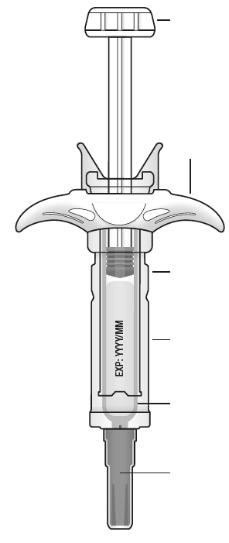  Stimpill  Aldrei halda í eða toga í stimpilinn  Fyrningardagsetning á merkimiða  Sprautuhólkur  Grá nálarhetta  Mikilvægt: Hafðu gráu nálarhettuna á þangað til þú ert tilbúinn fyrir inndælingu  Gegnsæ öryggishlíf  Grip | 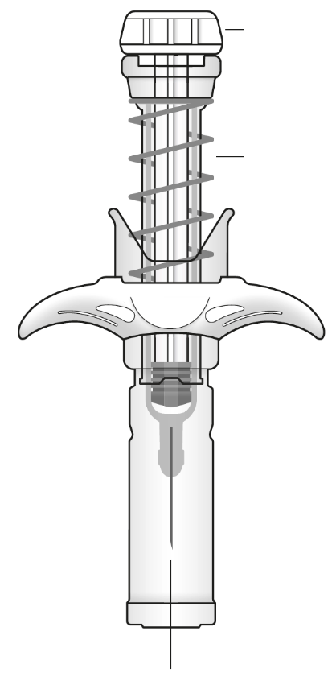  Öryggisfjöðrun virkjast  Stimpill læsist  Nálin dregst inn í gegnsæja öryggishlífina

Mikilvægt
Áður en Kefdensis áfyllt sprauta með sjálfvirkri nálarvörn er notuð, skaltu lesa þessar mikilvægu upplýsingar:
Mikilvægt er að enginn reyni að sprauta sig án þess að hafa fengið sérstaka þjálfun hjá lækni eða öðrum heilbrigðisstarfsmanni.
Kefdensis er gefið með inndælingu í vefinn rétt undir húðinni (inndæling undir húð).
Ekki fjarlægja gráu nálarhettuna af áfylltu sprautunni fyrr en þú ert tilbúinn fyrir inndælinguna.
Ekki nota áfyllta sprautu sem hefur dottið á hart yfirborð. Nota skal nýja áfyllta sprautu og hafa samband við lækninn eða heilbrigðisstarfsmann.
Ekki reyna að virkja áfylltu sprautuna fyrr en komið er að inndælingu.
Ekki reyna að taka gegnsæju öryggishlífina af áfylltu sprautunni.
Hafið samband við lækninn eða heilbrigðisstarfsmann ef frekari spurningar vakna.

Skref 1: Undirbúningur
A |  | Takið bakkann með áfylltu sprautunni úr pakkningunni og takið til allan þann búnað sem þarf fyrir inndælinguna: sprittþurrkur, bómullarhnoðra eða grisju, plástur og nálabox (fylgir ekki).
Látið sprautuna vera í stofuhita í u.þ.b. 30 mínútur til að draga úr óþægindum við inndælingu. Þvoið hendurnar vandlega með sápu og vatni.

Komið nýju áfylltu sprautunni og þeim búnaði sem þarf, fyrir á hreinu yfirborði með góðri lýsingu.
 | Ekki reyna að hita sprautuna t.d. með heitu vatni eða í örbylgjuofni.
 | Ekki skilja áfylltu sprautuna eftir þar sem hún gæti verið útsett fyrir sólarljósi.
 | Ekki hrista áfylltu sprautuna.
 | Geymið áfylltu sprautuna þar sem börn hvorki ná til né sjá.

B |  | Opnið bakkann með því að fjarlægja filmuna. Grípið um öryggishlífina á áfylltu sprautunni þegar áfyllta sprautan er tekin úr bakkanum.
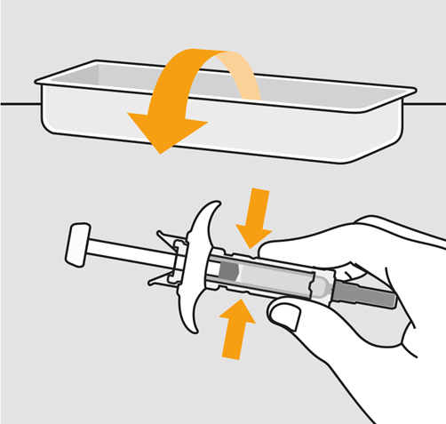
Grípið hér um

Af öryggisástæðum:
 | Ekki grípa um stimpilinn.
 | Ekki grípa um gráu nálarhettuna.

C |  | Skoðið lyfið og áfylltu sprautuna.
 |  |  |  | 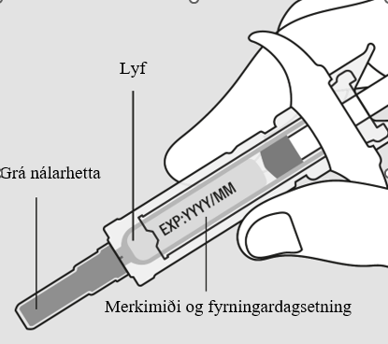
 |  | Ekki nota áfylltu sprautuna ef:
- Lyfið er skýjað eða inniheldur agnir. Lausnin á að vera tær, litlaus eða lítillega gulleit.
- Einhver hluti virðist vera sprunginn eða brotinn.
- Gráu nálarhettuna vantar eða hún er ekki nógu föst á sprautunni.
- Komið er fram yfir fyrningardagsetninguna á merkimiðanum sem er síðasti dagur mánaðarins sem þar kemur fram.
Í öllum tilvikum skal hafa samband við lækninn eða heilbrigðisstarfsmann.

 | Skref 2: Undirbúðu þig
 | A |  | Þvoðu hendurnar vandlega. Undirbúið og hreinsið stungustaðinn.
 | Upphandleggur  Kviður  Ofanvert læri  Mögulegir stungustaðir: |  |  |  | 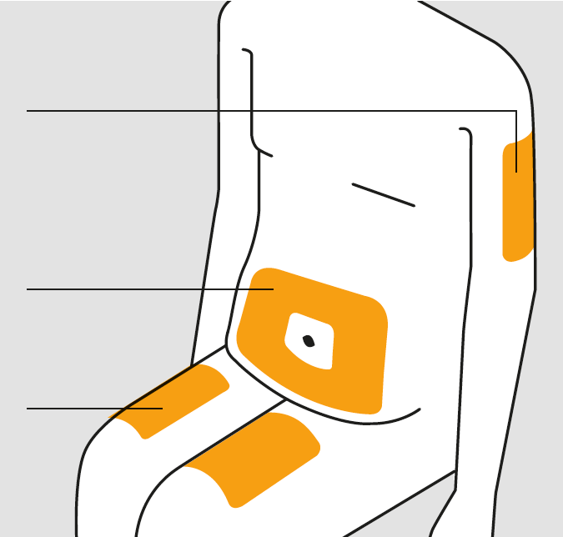
- Ofanvert læri.
- Kviður, fyrir utan 5 cm svæði í kringum naflann.
- Utanverður upphandleggur (eingöngu ef einhver annar gefur inndælinguna).

 | Hreinsið stungustaðinn með sprittþurrku. Leyfið húðinni að þorna.
 |  |  | Ekki snerta stungustaðinn fyrir inndælingu.
 |  |  | Ekki gefa inndælingu á húðsvæði sem eru viðkvæm, marin, rauð eða hörð. Forðist inndælingu á svæði með örum eða húðsliti.

B | Dragið gráu nálarhettuna gætilega beint af, frá líkamanum.
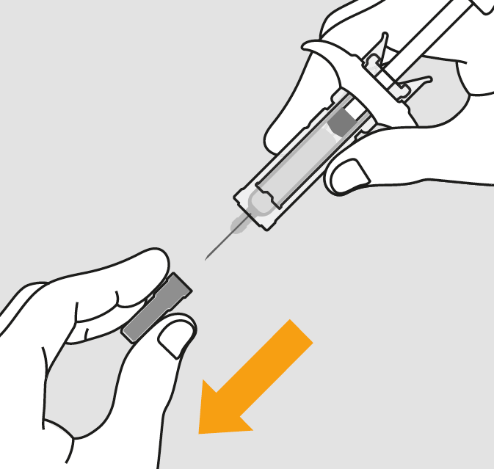

C | Klípið í stungustaðinn til að búa til þétt yfirborð.
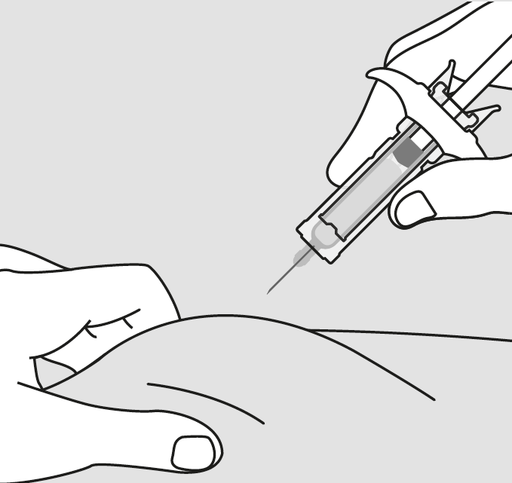
 | Mikilvægt er að halda húðinni klemmdri meðan inndælingin fer fram.

Skref 3: Inndæling
A | Haldið húðinni klemmdri. STINGIÐ nálinni í húðina.
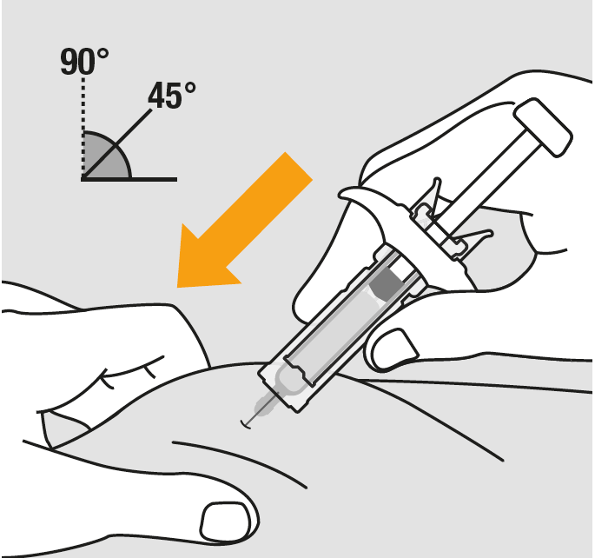
 | Ekki snerta hreinsaða húðsvæðið.

B | ÝTIÐ stimplinum með hægum og jöfnum þrýstingi, þrýstið á stimpilinn þangað til hann er kominn alla leið niður.
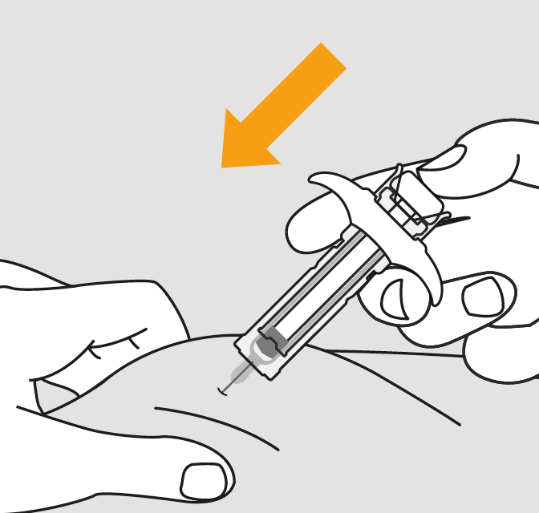

C | SLEPPIÐ þumlinum. LYFTIÐ síðan sprautunni af húðinni.
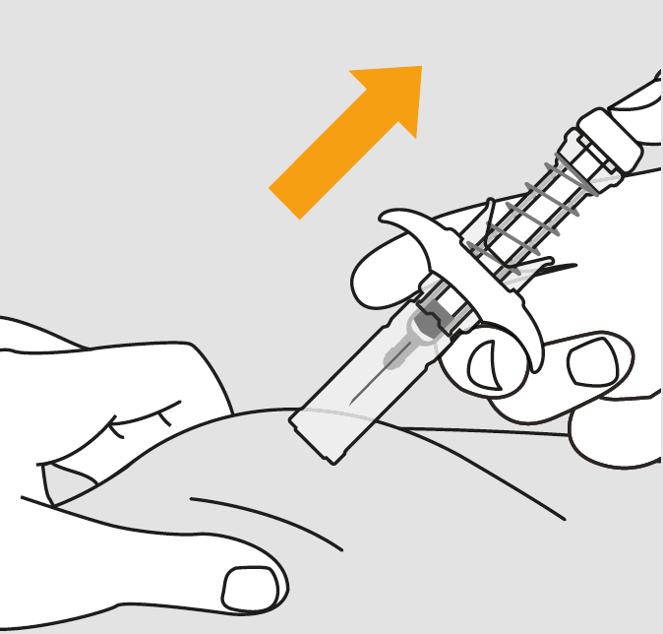
Þegar stimplinum hefur verið sleppt mun öryggishlíf áfylltu sprautunnar hylja nálina á öruggan hátt.
 | Ekki setja gráu nálarhettuna aftur á notaða áfyllta sprautu.

Skref 4: Að lokum
A | Fleygið notaðri sprautunni og öðrum búnaði í nálabox.
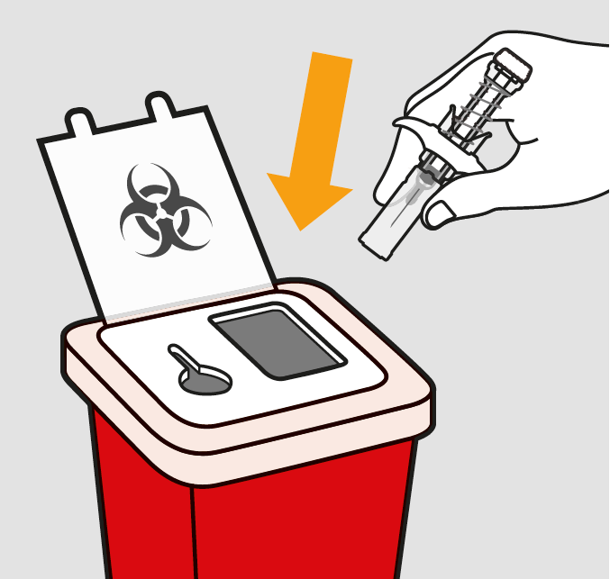
Lyfjum skal fargað í samræmi við gildandi reglur. Leitið ráða hjá lyfjafræðingi um hvernig heppilegast er að farga lyfjum sem ekki þarf að nota lengur. Markmiðið er að vernda umhverfið.

Geymið sprautuna og nálabox þar sem börn hvorki ná til né sjá.
 | Ekki endurnýta áfyllta sprautu.
 | Ekki endurvinna áfylltar sprautur eða fleygja þeim með heimilissorpi.

B | Kannið stungustaðinn.
Ef það blæðir, skal þrýsta bómullarhnoðra eða grisju á stungustaðinn. Ekki nudda stungustaðinn. Setjið plástur á stungustaðinn ef þess þarf.

